Звіт міського голови Овчаренка Ю.І.
про діяльність виконавчих органів Коломийської міської ради

Шановні депутати !
Шановна коломийська громадо !

Завершується третій рік роботи Коломийської міської ради п’ятого скликання. Згідно Закону України "Про місцеве самоврядування в Україні" подаю звіт про діяльність виконавчих органів Коломийської міської ради у 2008 році. Будь-який звіт про роботу дуже відповідальна подія, адже це своєрідний "момент істини", коли громада, депутати, колеги можуть порівняти – що обіцяно, і що зроблено.
Як міський голова, я прагнув організувати роботу так, щоб виконавчі органи міської ради якомога повніше та ефективніше виконували покладені на них обов’язки, діяли послідовно й зосереджено у межах Конституції, законодавчих і нормативних актів, Регламенту, із врахуванням інтересів виборців, забезпечували виконання прийнятих радою і виконкомом рішень.
Враховуючи широкий спектр власних і делегованих виконавчим органам повноважень, першочергова увага приділялася підготовці і поданню ними на розгляд ради питань, які обумовлюють перспективи розвитку міста, сприяють поліпшенню умов життя населення. Всього на 18 пленарних засідань міської ради відділами і управліннями, службами підготовлено біля 800 питань, по яких прийнято 775 рішень. Найбільше питань для розгляду радою було підготовлено і внесено відділом земельних відносин, управлінням економіки та фінансовим управлінням, відділом управління комунальним майном та іншими.
Серед найважливіших – затвердження програм соціально-економічного і культурного розвитку, енергозбереження і впровадження енергозберігаючих технологій, розвитку інвестиційно-інноваційної діяльності на період до 2011 року, малого підприємництва, підтримки сім"ї та інші. Розглядалися також питання про хід виконання стратегічного плану розвитку міста, міських програм, розрахованих на тривалу перспективу, зокрема щодо охорони навколишнього природного середовища, земельної реформи, реформування і розвитку житлово-комунального господарства, охорони громадського порядку та боротьби із злочинністю, розвитку освіти тощо.
Цей перелік можна продовжувати, але, на мій погляд, у цьому немає необхідності, адже депутати діючої каденції брали активну участь в обговоренні та прийнятті рішень з усіх питань, що вносилися на розгляд ради за ініціативи виконавчих органів ради. Хочу також зазначити, що розгляд окремих питань носив дискусійний характер і супроводжувався критичними зауваженнями, як на стадії підготовки, так і під час розгляду на пленарних засіданнях. Але, на моє переконання – це нормальний робочий процес і по-іншому, в умовах сьогоднішнього правового поля, не могло бути. За відсутності чітко виписаних нормативних актів, механізмів реалізації державної політики в окремих галузях економіки, соціальної сфери, земельних і майнових відносин цілком природно, що вступають в дію суб’єктивні фактори. Тобто, виникає розбіжність у тлумаченнях норм, а відповідно і різновекторність пошуку шляхів прийняття рішень та їх реалізації. Не буде перебільшенням якщо скажу, що наша відвертість і конструктивний, критичний підхід до вирішення актуальних питань життєдіяльності територіальної громади, які ґрунтуються на баченні перспективи розвитку міста – запорука співпраці усіх суб’єктів місцевого самоврядування та подальшої розбудови суспільних і соціально-економічних відносин.
Виходячи з того, що стаття 52 Закону України "Про місцеве самоврядування в Україні" визначає основною формою роботи виконавчого комітету міської ради його засідання, у звітному періоді проведено 30 засідань на яких прийнято 450 рішень, що стосуються життєзабезпечення міста, вирішення конкретних питань юридичних та фізичних осіб. Зокрема, розглядалися питання про хід виконання міських галузевих програм, організації літнього відпочинку і оздоровлення дітей, впорядкування руху транспортних засобів у центральній частині міста, цінову ситуацію на споживчому ринку, роботу дозвільного центру та інші. Розглянуто також значну кількість питань, що стосуються захисту прав дітей, надання допомоги на лікування соціально незахищеним верствам населення тощо. Прийнятими рішеннями задоволено 209 клопотань підприємств, установ і організацій та 2137 звернень громадян.
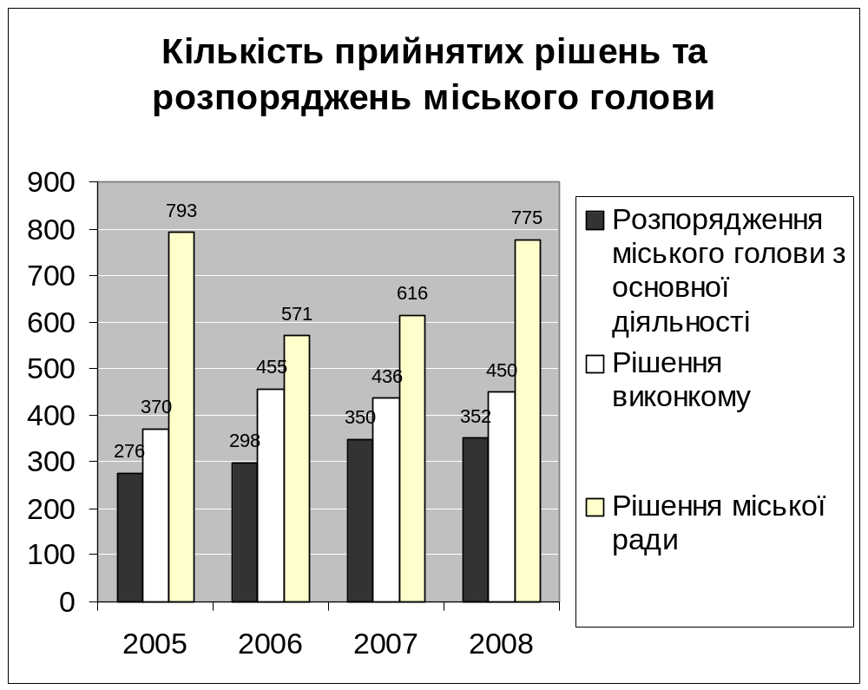

Як відомо, у липні минулого року наше місто, як і майже весь західний регіон держави, потерпіло від повені. У зв"язку з цим було оперативно утворено комісії, які за зверненнями громадян проводили обстеження будівель і майна, пошкодженого внаслідок стихії, складали відповідні акти. Проведено 10 позачергових засідань виконавчого комітету, на яких затверджено акти обстежень і дефектні акти, затверджено списки громадян, сім"ї яких постраждали унаслідок стихійного лиха. За зверненнями 1890 громадян виплачено грошову допомогу з державних субвенцій та резервного фонду в розмірі 3 млн. 155 тис. 700 грн. і благодійних фондів та спонсорської допомоги в розмірі 383 тис. 500 грн. Відновлено 21 потерпілий об"єкт на суму 11 млн. 870 тис. 602 грн.
На засіданнях виконавчого комітету, оперативних нарадах систематично аналізувався соціально-економічний та культурний розвиток міста та виконання міського бюджету. Відповідно здійснювалися заходи, спрямовані на облаштування умов життя людей, підвищення соціальної захищеності усіх верств населення на основі зміцнення економіки, активізації інноваційно-інвестиційної діяльності, підтримки малого і середнього бізнесу.
За результатами комплексної оцінки стану соціально-економічного розвитку 19 районів і міст області за 2008 рік по 56 показниках місто Коломия займає 4 місце ( у 2007 році – 11 місце ).
Аналіз результатів роботи промисловості свідчить про стабільне нарощення обсягів виробництва протягом останніх років.

Обсяг виробленої товарної продукції
в порівняних цінах за 2003-2008 роки (тис.грн.)

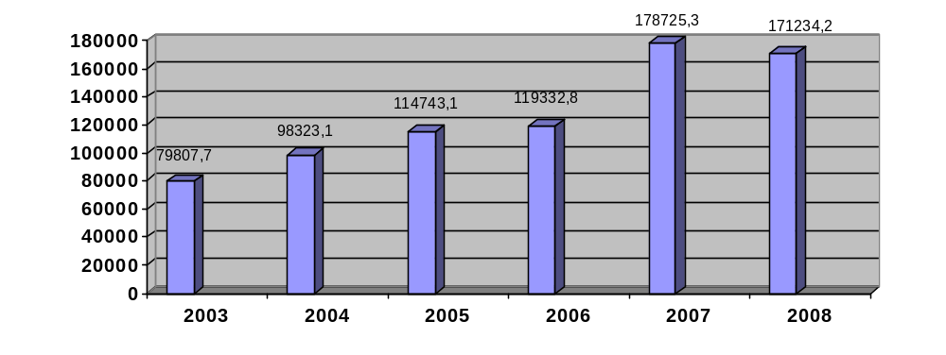
У звітному періоді досягли збільшення товарної продукції підприємства легкої промисловості, целюлозно-паперової та видавничої справи, виробництва інших неметалевих мінеральних виробів, виробництва та розподілу електроенергії, газу і води. Найбільше зменшення випуску продукції допущено на підприємствах харчової промисловості та перероблення сільськогосподарсь-кої продукції по причині простоювання ДП"Екосир" та ТзОВ "Коломия-м"ясо".
Протягом останніх 11 років з постійним приростом виробництва працює ЗАТ "Заводоуправління будівельних матеріалів", питома вага якого в загальноміських обсягах найвища і становить 34,2%. В звітному році це підприємство, очолюване депутатом міської ради Симотюком І.Д., стало лауреатом рейтингу "Кращі підприємства України" в номінації "Промисловість будівельних матеріалів" та фіналістом регіонального етапу Всеукраїнського конкурсу якості продукції "100 кращих товарів України у 2008 році" в номінації "Продукція виробничо-технічного призначення" та нагороджене дипломом за високу якість продукції.
Значну частину в структурі випуску продукції займають ТзОВ "ЮМАС" ( керівник – депутат обласної ради Балух М.О.), -11,3% та ТзОВ "Тенмарк" - 10,5% ( керівник Бєлов М.В.).

Структура випуску продукції в розрізі галузей
по місту Коломиї за 2008 рік, % 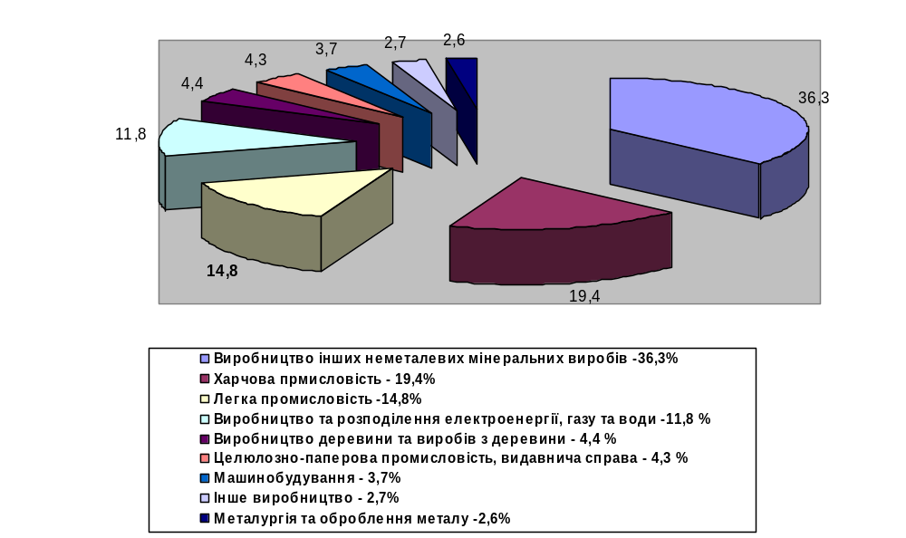

В останні роки відзначається зростання кількості малих підприємств у галузі охорони здоров'я, відпочинку і туризму та загальної комерційної діяльності із забезпечення функціонування ринку. З метою активізації діяльності малого та середнього бізнесу у листопаді 2008 року рішенням міської ради була затверджена програма розвитку малого підприємництва, пріоритетним завданням якої є створення нових робочих місць, залучення суб'єктів підприємництва для зменшення рівня безробіття, підтримка власного виробника, насичення товарних ринків, наповнення державного та місцевого бюджету. Популярними напрямками діяльності суб'єктів малого підприємництва є торгівля промисловими та продовольчими товарами, надання послуг населенню, зокрема перукарських, швейних, бухгалтерських, комп'ютерних, автотранспортних, виробництво столярних, виготовлення кондитерських виробів та інші види діяльності. Всього на 1 січня 2009 року в місті зареєстровано та знаходиться на обліку 7,8 тис. суб'єктів підприємницької діяльності, з них 6,5 фізичних осіб-підприємців.

Структура малих підприємств
за видами економічної діяльності за 2008 рік, %.

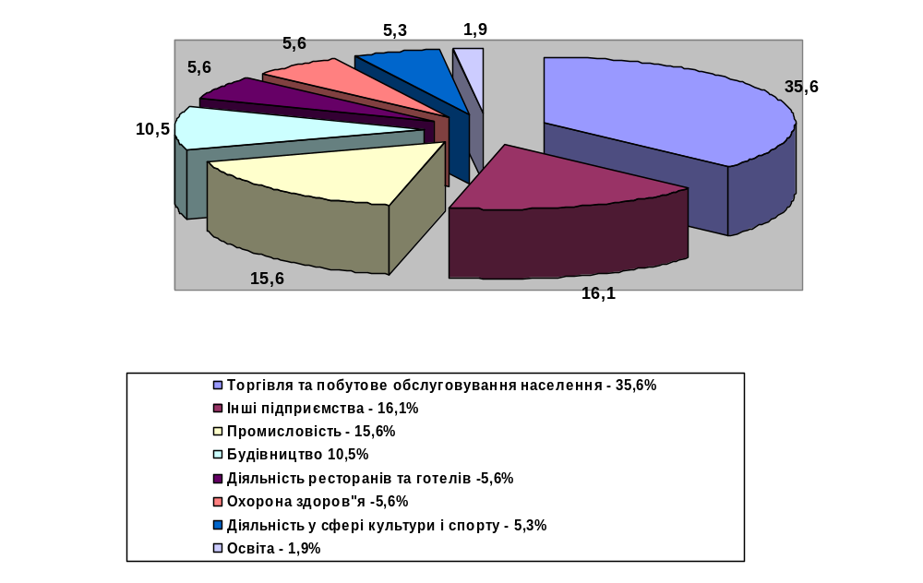
Відповідно до Закону України «Про дозвільну систему у сфері господарської діяльності» організовано роботу дозвільного центру. З 1 червня 2008 року прийом та видача документів дозвільного характеру проводиться адміністраторами в окремому приміщенні. Протягом року у дозвільний центр звернулося 766 суб’єктів підприємницької діяльності, видано 735 документів дозвільного характеру, що у 5 разів більше, ніж в 2007 році, надано 210 консультацій.
Проводиться робота, спрямована на створення належних умов щодо активізації інвестиційно-інноваційної діяльності міста. В листопаді минулого року міською радою затверджено відповідну програму до 2011 року. Промисловими та комунальними підприємствами міста підготовлені інвестиційні проектні пропозиції для можливої співпраці з інвесторами, які постійно оновлюються та розповсюджуються через мережу Інтернет та засоби масової інформації. Внаслідок напрацювань по формуванню привабливого для інвестора іміджу місто у 2008 році відвідали 6 іноземних делегацій з метою налагодження партнерських стосунків та створення спільних підприємств. Це представники Франції, Італії, Німеччини, Польщі. Як результат, в жовтні розпочало роботу підприємство з італійськими інвестиціями ЗАТ "Мрія" по пошиттю джинсового одягу, створено 104 нових робочих місця. Постійно проводиться моніторинг інвестиційної діяльності та відслідковується динаміка інвестиційних вкладень. Станом на 01.01.2009 року в економіку міста вкладено іноземного капіталу у сумі 7,0 млн.дол.США, на одного жителя міста припадає 114,5 дол.США. Основними інвесторами є Сполучені Штати Америки, Ізраїль, Литва, Швеція, Італія та інші.

Загальний обсяг прямих іноземних інвестицій
на одного жителя міста Коломиї ( дол.США)

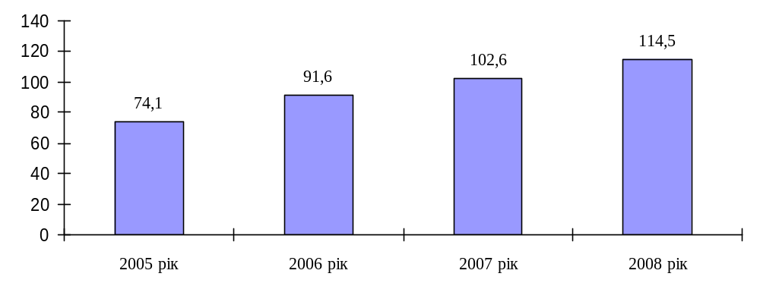

Сальдо зовнішньої торгівлі товарами протягом останніх років залишається позитивним і складає на 01.01.2009 - 1,2 млн.дол.США.

Провідне місце в експорті-імпорті товарами займають країни Європи, на долю яких припадає 68,6% експорту і 77,9% імпорту товарів. Найбільше товарів було поставлено в Словаччину . Надходжень найбільше було зі Швеції .
Працювали у звітному році над покращенням роботи пасажирського транспорту. Щоденно для обслуговування міських маршрутів виїжджають 39 автобусів, якими виконується 468 рейсів. Послугами автомобільного транспорту у 2008 року скористались 6,4 млн. пасажирів. Транспортом підприємців-фізичних осіб перевезено 2,1 млн.пасажирів, що становить 33,1% від загального обсягу пасажироперевезень автотранспортом міста. У звітному періоді відбулось 2 конкурси на право здійснення перевезень по 19 автобусних маршрутах загального користування, основною вимогою яких були заміна застарілих транспортних засобів. В результаті в 2008 році виїхали на маршрути 21 автобус типу "Богдан" та "Еталон", що значно підвищило комфортність перевезень пасажирів.
Стабільно зростають обсяги роздрібного товарообороту всіх суб»єктів господарювання, які в порівнянні з 2007 роком збільшились на 25,5 відсотків і становлять 4,7% від роздрібного товарообороту області.
Високими темпами розвивається сфера послуг, зокрема послуг реалізованих населенню. Так, загальний обсяг послуг за 2008 рік склав 70,0 млн.грн. або більше на 21,3 млн.грн. проти 2007 року, із них реалізовано населенню - 42,5 млн.грн. (за 2007 рік – 33,1 млн. грн.), що складає 60,7 відсотків у загальному обсязі. Найбільший обсяг послуг надавався у сферах діяльності транспорту та зв"язку, операцій з нерухомим майном, оренди та надання послуг підприємцям, права та інші.

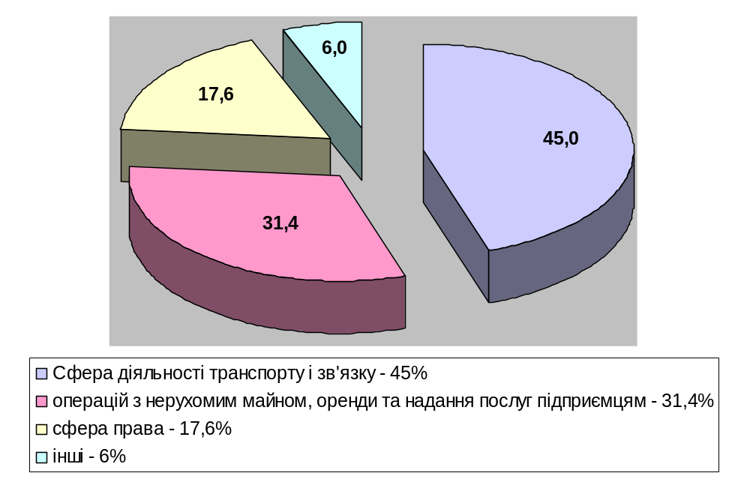

За 9 місяців 2008 року у розвиток міста за рахунок всіх джерел фінансування вкладено 56,8 млн.грн. капітальних інвестицій, що на 47,5 відс. більше, ніж за відповідний період 2007 року, в тому числі інвестицій в основний капітал поступило 48,8 млн.грн. (85,8 відс.), капітальний ремонт 7,8 млн.грн. (13,7 відс.), інші капітальні інвестиції 1,2 млн.грн. (2,1 відс.)
Питома вага освоєння капітальних
інвестицій за 9 місяців 2008 року, %.
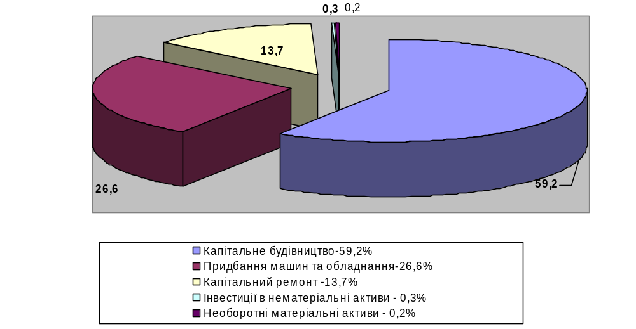
Основними джерелами фінансування інвестицій в основний капітал залишаються інші джерела фінансування (58,5%) та власні кошти підприємств та організацій (28,0%).
Структура інвестицій за джерелами
фінансування за 9 місяців 2008 року, %.
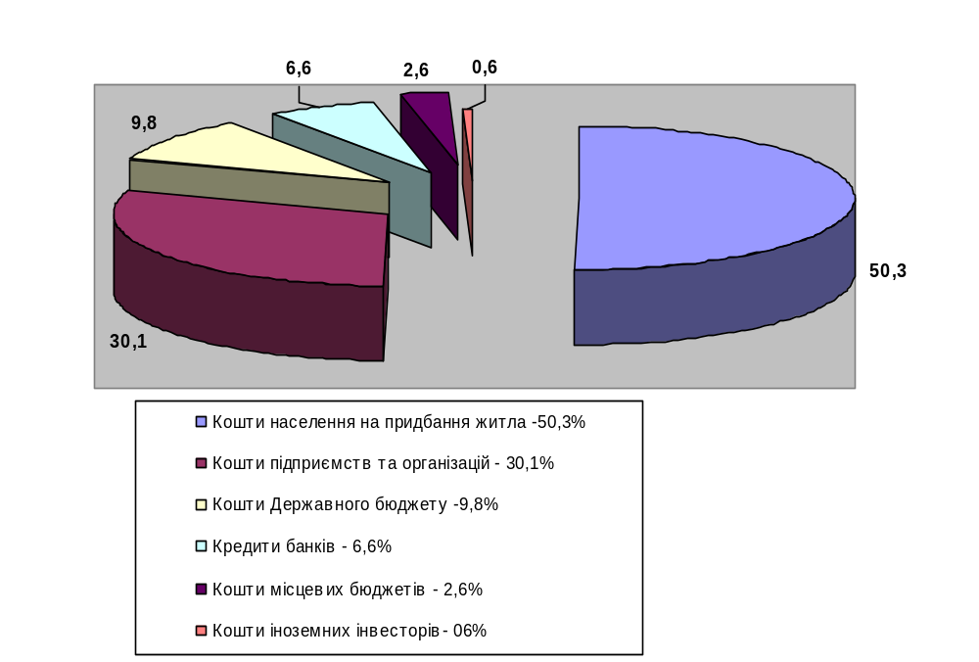
Обсяг будівельних робіт у 2008 році збільшився на 3,9 відсотки відносно попереднього періоду і склав 47,3 млн.грн. Протягом року на території міста введені в експлуатацію готель на 30 місць, офісні приміщення, торговий центр та магазини (торгова площа 4970 м.кв.), будівлі ринків (1449 м.кв.) та 429 квартир загальною площею 41,5 тис.м.кв., з яких 40,4 відсотки становить індивідуальне житло. У порівнянні з 2007 роком по місту досягнуто приросту обсягів введення житла на 45,8 відс., індивідуального житлового будівництва - 15,4%.
Введення в експлуатацію житла за 2004-2008 роки (м.кв.)
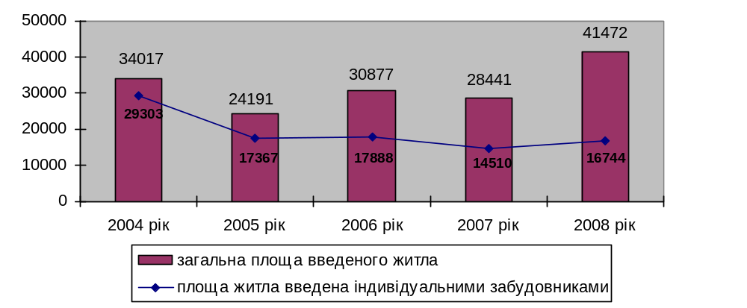

У 2008 році до міського бюджету надійшло 95418,6 тис. грн., в тому числі власних доходів загального і спеціального фондів 48835,5 тис. грн., дотації з Державного бюджету 10894,0 тис. грн., субвенції з бюджетів вищого рівня 35689,1 тис. грн.
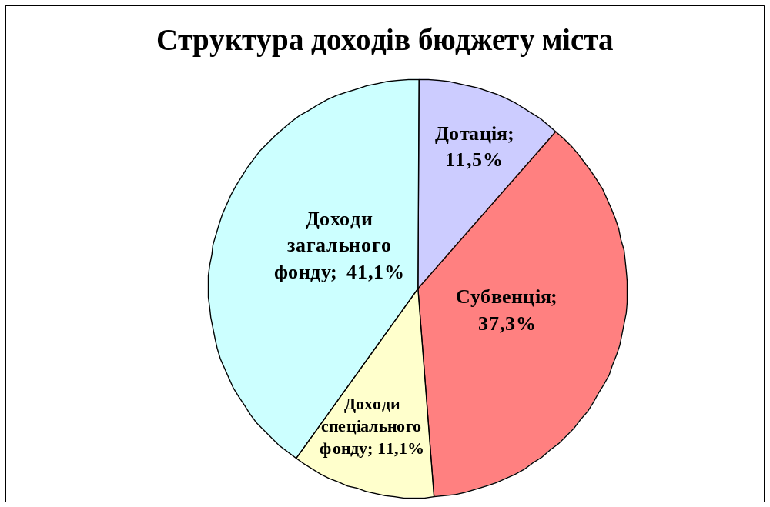
Доходи загального фонду міського бюджету перевиконані на 335,1 тис. грн. (Затверджено по бюджету 36501,9 тис. грн., уточнений план - 37901,9 тис. грн., надійшло 38237,0 тис. грн.).
В порівнянні з 2007 роком бюджет в цілому зріс на 41,4 відсотки, а доходи загального фонду на 31,5 відсотки або на 9169,2 тис. грн.

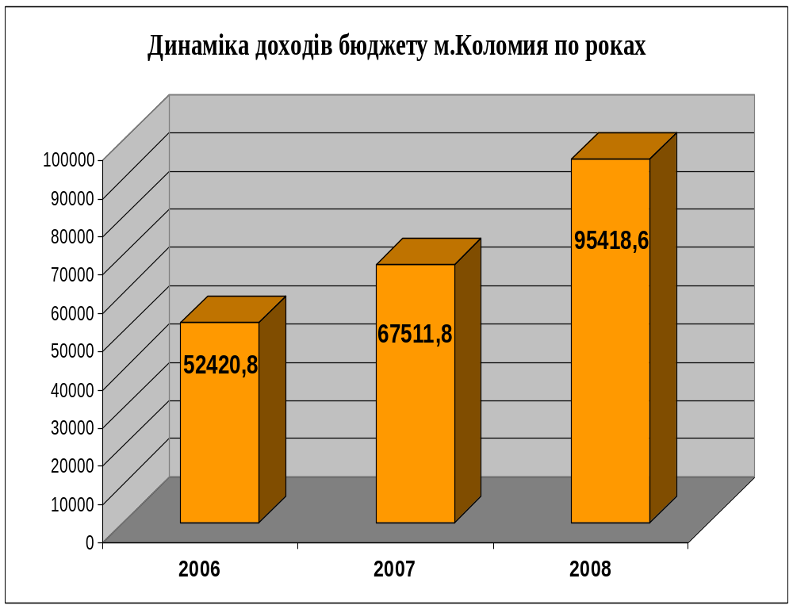

Із загальної суми доходів податкові і неподаткові надходження склали 51,2 відс. або 48835,5 тис. грн. Основним джерело податкових надходжень надалі залишається податок з доходів фізичних осіб, якого надійшло 27212,3 тис. грн., або 55,8 відс.
Надходження від відчуження майна і землі (бюджет розвитку) склали 5130,9 тис. грн. (10,5 відс.), єдиного податку - 3349,8 тис. грн. (6,9 відс.), а плата за землю і власні надходження бюджетних установ відповідно 2298,5 і 2242,2 тис. грн. (4,7 і 4,6 відс.), плата за торгові патенти, надходження до цільового фонду утвореного міською радою, збір з власників транспортних засобів, місцеві податки і збори в межах трьох відсотків тощо.

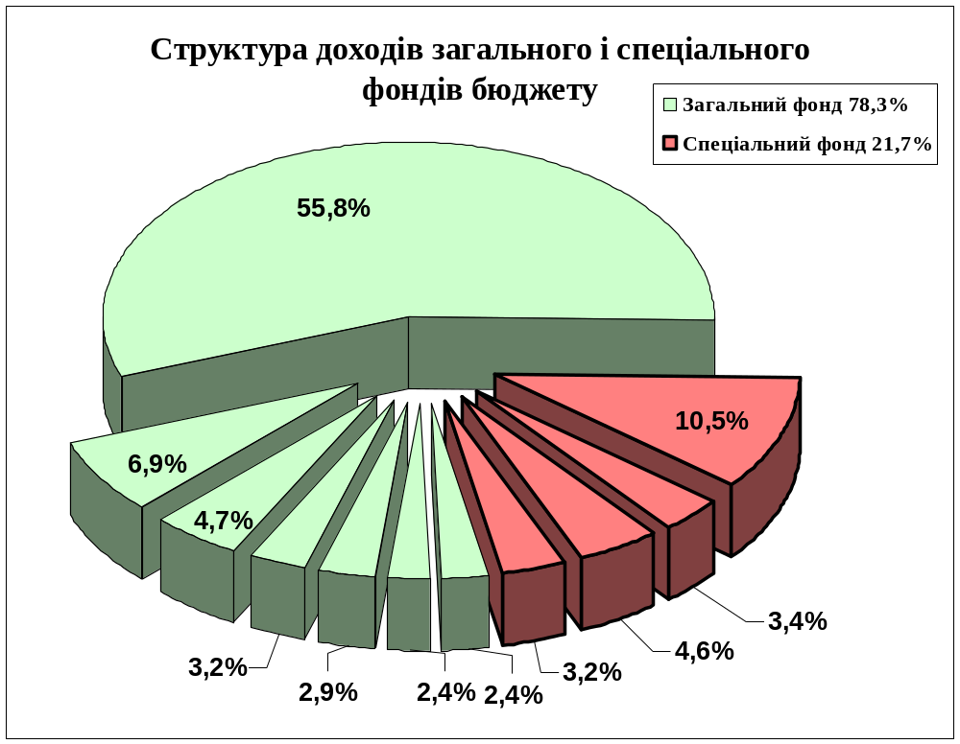
Окремо хочу зупинитись на проблемних питаннях, наповнення міського бюджету від основного нашого багатства - землі.
За звітній період міською радою прийняті рішення про проведення п'яти земельних аукціонів та надано дозволи на викуп 52 земельних ділянок під нерухомим майном. Від яких отримано 5179 тис.грн., з них до міського бюджету надійшло 4661,5 тис. грн. (у 2007 р. отримано 2107,3 тис. грн).
Протягом року підготовлено до продажу на аукціонах та шляхом прямого викупу 80 земельних ділянок на загальну суму 7,5 млн. грн.
Розроблено та затверджено масив індивідуальної забудови (доступне житло) в районі вул. Ів. Франка - вул. Рахівська на 98 земельних ділянок. Надано дозвіл на складання проектів відведення 238 земельних ділянок для індивідуального житлового будівництва, в тому числі в районі об'їзної дороги Чернівці - Нижанковичів, в районі вул. Рибацької та вул. Байди Вишневецького, вул. Миколайчука - Садова.
У 2008 році укладено і зареєстровано 193 договори оренди земельних ділянок з юридичними і фізичними особами. В червні 2008 р. були внесені зміни до закону України "Про оренду землі" в частині збільшення розміру орендної плати, проте законодавчо не передбачено порядок внесення змін до укладених договорів оренди, внаслідок чого перерахунок проведено тільки по 77 договорах (за заявами орендарів). Аналогічна ситуація і по платі за землю де ст. 92 Земельного кодексу України встановлено, що право постійного користування землею мають державні підприємства, які сплачують плату за землю, а із переходом на недержавну форму власності (відкриті чи закриті акціонерні товариства) не передбачено механізму зміни статусу земельної ділянки де розміщене підприємство, а відповідно і плата за неї.
Недоїмка по платі за землю на кінець року склала 1099,0 тис. грн. в тому числі по економічно активних підприємствах 134,6 тис. грн., по підприємствах банкрутах 919,6 тис. грн. Лідерами серед боржників є ВАТ "Коломиясільмаш", ВАТ "Завод КРП".
Видатки міського бюджету по загальному фонду у звітному році склали 83179,5 тис. грн. або з ростом проти 2007 року на 22,7 відс.
Видатки бюджету, як і в минулі роки, носять соціальний характер. В першу чергу проводиться фінансування видатків на оплату праці, які склали 38613,4 тис. грн., що на 10500,7 тис. грн. більше ніж в 2007 році.
Ріст видатків на оплату праці пов'язаний із чотирьохразовим підвищенням мінімальної зарплати та запровадженням у повному обсязі Єдиної тарифної сітки в бюджетних установах з 1 вересня.
Видатки на оплату енергоносіїв та комунальних послуг склали 3549,4 тис. грн., на соціальний захист населення 21191,2 тис. грн.

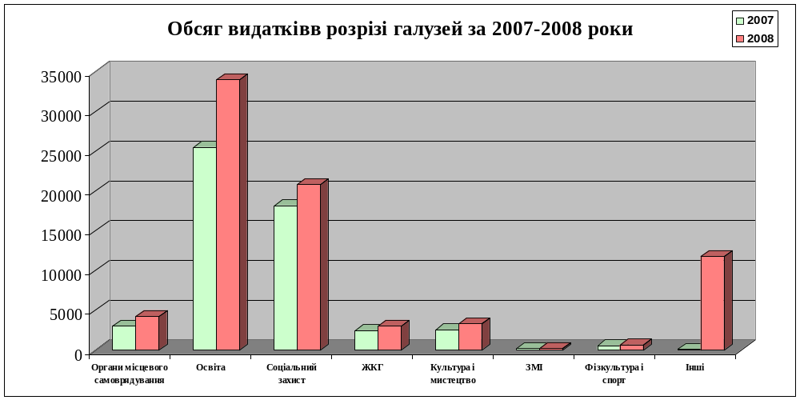
В управлінні праці та соціального захисту населення в 2008 році перебувало на обліку - 12557 громадян міста, які користуються пільгами на оплату за житлово-комунальні послуги, послуги зв'язку тощо. За рахунок субвенції з Державного бюджету ними використано 3007 тис. грн. Державну допомогу отримали 266 малозабезпечених сімей та 2698 сімей з дітьми на 13554,2 тис. грн., 396 інвалідів з дитинства та дітей інвалідів на 2857,0 тис. грн., 481 одиноких матерів на 1217,6 тис. грн.
Крім цього рішенням міської ради з міського бюджету було виділено 234,7 тис. грн. на пільги інвалідам І і ІІ групи по зору, інвалідам І групи загального захворювання, почесним громадянам нашого міста, реабілітованим, воякам УПА.
За матеріальною допомогою звернулось більше тисячі наших громадян, які потрапили в скрутне становище. Її надано 160 ветеранам війни, 269 інвалідам загального захворювання, 162 малозабезпеченим, 25 сім'ям з дітьми, 264 одиноким всього на 226,4 тис. грн. На подарунки дітям-інвалідам до Дня Святого Миколая та Міжнародного Дня інвалідів використано 9 тис. грн. Крім цього за рахунок благодійних коштів 574 громадянам надано допомогу продуктами харчування , 67- одягом.
З міського бюджету надано фінансову підтримку 11 громадським організаціям на 40 тис. грн. Проводилась доплата до пенсії 40 ветеранам бойових дій УПА на 59 тис. грн.
Соціальні працівники відділення соціальної допомоги обслуговують 226 одиноких та одиноко проживаючих громадян на дому.

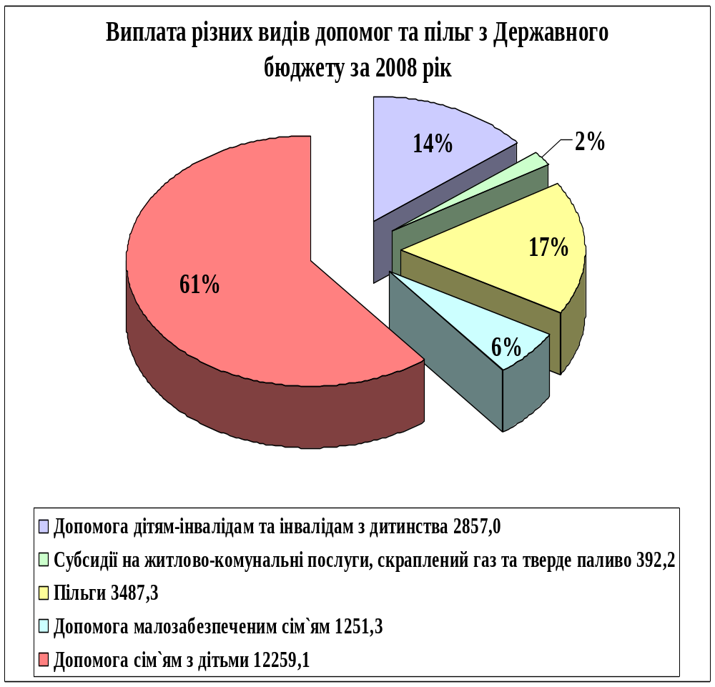
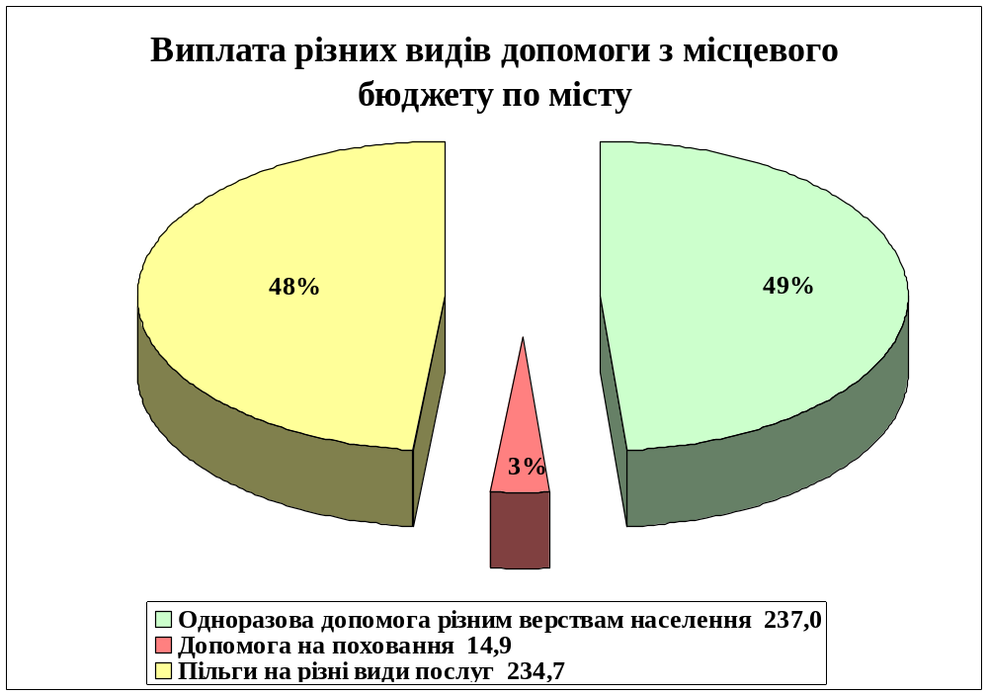
Впродовж 2008 р. проведено 112 перевірок з питань дотримання законодавства про працю на підприємствах міста з питань оплати праці, шкідливих умов праці тощо. Проведено атестацію робочих місць на 10 підприємствах, зареєстровано 48 колективних договорів, обстежено 404 фізичні особи щодо дотримання чинного законодавства при прийнятті на роботу найманих працівників та легалізації заробітної плати.
Протягом звітного періоду вживалися заходи щодо сталого і надійного функціонування системи життєзабезпечення міста. Всім відомо, які випробування в минулому році послала нам природа, проте хочу підкреслити, що з ними ми впоралися. У місто безперебійно подавалася вода, день і ніч працювали наші комунальні служби на ліквідації аварійних ситуацій, які виникали в тій чи іншій частині міста . Хочу подякувати службам водоканалу, КПЕЖу і всім мешканцям міста за порозуміння, підтримку, працю.
На житлово-комунальне господарство з усіх джерел фінансування у звітному році використано 17,5 млн. грн., з них на ліквідацію наслідків стихії 23-27 липня - 9,4 млн. гривень з Державного бюджету. За рахунок цих коштів виконані роботи по відновленню насосних станцій сирої і освітленої води, інфільтраційних басейнів водозабору, перехідної ЛЕП-6 електопостачання водозабору; загальносплавної каналізації по вулицях Моцарта, Довбуша, Коцюбинського; влаштування кюветів по вулицях Косачівська, Новоміська, Наливайка; берегоукріплення потічка Коломийка в районах вулиць Карпатської, Станіславського, Григоренка тощо.
На утримання і ремонт об'єктів благоустрою з бюджету міста використано 2574,7 тис. грн. з них на санітарну очистку - 1239,3 тис. грн., утримання засобів регулювання дорожнього руху - 290,2 тис. грн., освітлення вулиць міста - 438,1 тис. грн., озеленення - 349,5 тис. грн.

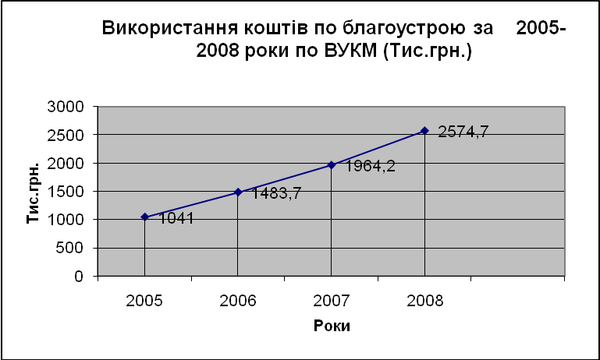

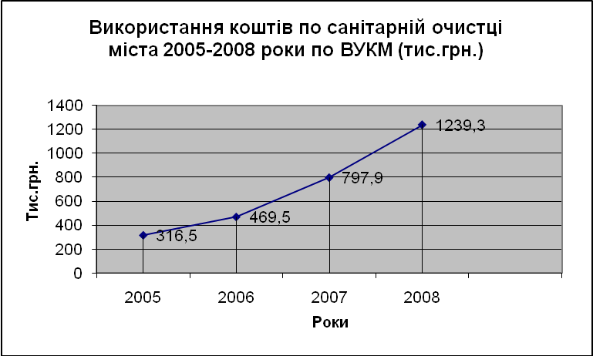

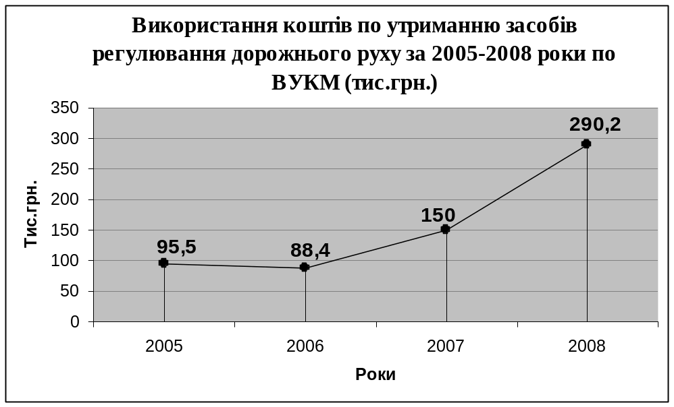

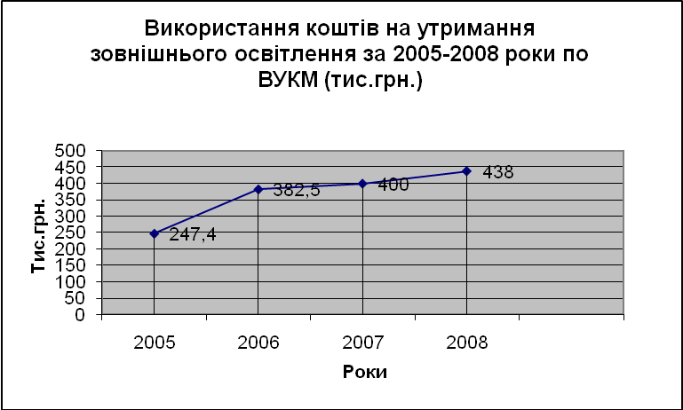

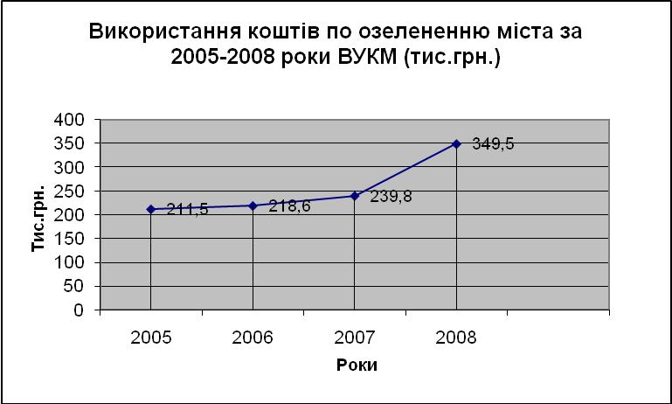

Відновлено освітлення вулиць Орлика, Воробкевича, Кобринського, Драгоманова, Шарлая, Паркова, Короля Данила, Шипайла, Василика, частково мікрорайонів вул. Бандери, Леонтовича, Лисенка. Проведено реконструкцію зовнішнього освітлення парку ім. К. Трильовського. У місті зараз освітлюється 74 вулиці.
Надзвичайно великої уваги потребує житловий фонд. Більшість багатоповерхівок потребує капітальних ремонтів: влаштування шатрових дахів, заміни комунікацій, м'яких покрівель тощо.
На капітальний ремонт житлового фонду у 2008 році використано 514,0 тис. грн., за рахунок яких проведено ремонт: м'яких покрівель на 8 будинках, міжпанельних стиків у 9 будинках, 2-х ліфтів, підвальних розгалужень холодного водопостачання у 2 будинках та заміну фасадного газопроводу у 2 будинках

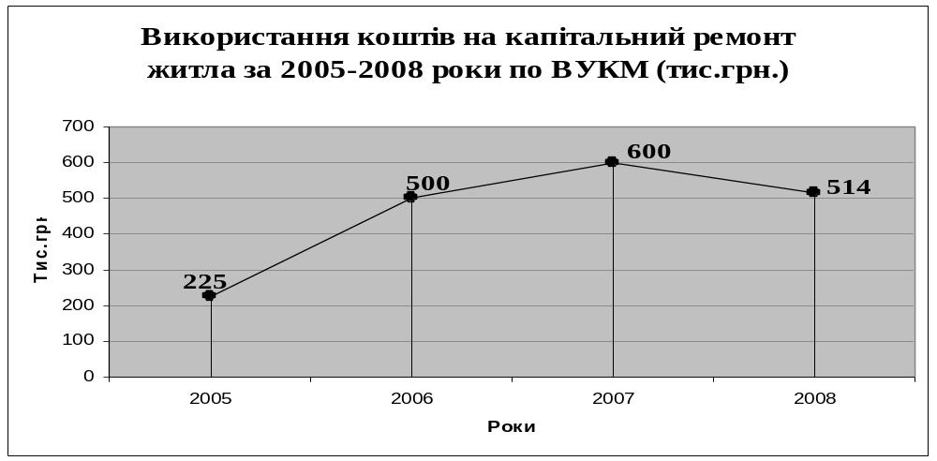

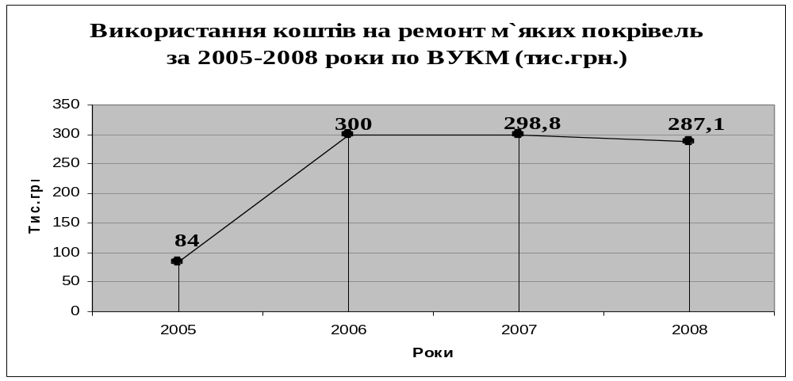

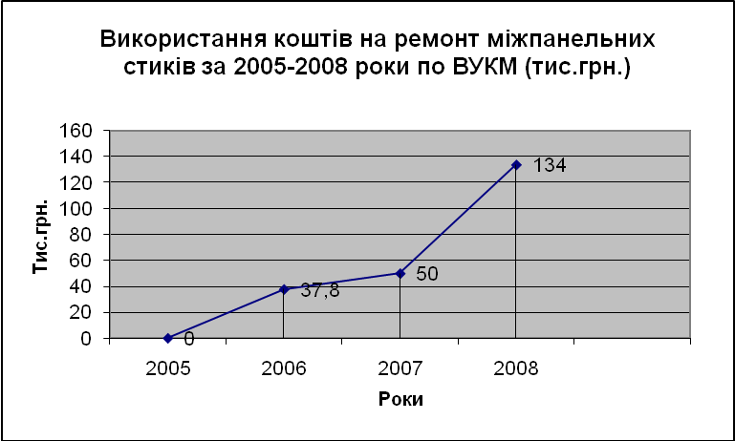

На ремонт дорожньої мережі, за рахунок збору з власників транспортних засобів, використано 1450,2 тис. грн., за рахунок яких проведено ямковий ремонт 33 вулиць.

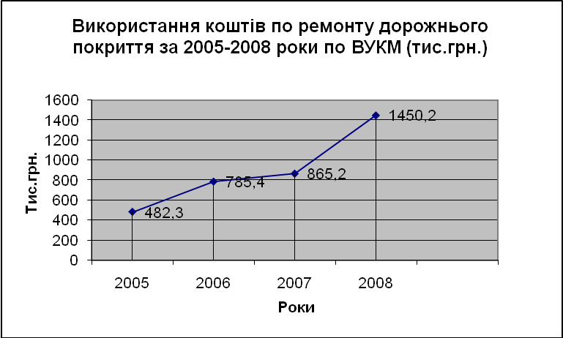

З фонду охорони навколишнього середовища місту виділено 1207 тис. грн. за рахунок яких придбано обладнання для КП "Коломияводоканал", урни для сміття та розпочато очистку міського озера по вул. Чехова.
За рахунок коштів бюджету розвитку продовжувались роботи по реконструкції бульвару Л. Українки (встановлено 18 опор і світильників вуличного освітлення), вулиці Староміської (влаштовано 321 кв.м. тротуару). Розпочато реконструкцію дорожнього покриття по вул. І. Франка.
Крім цього проводились роботи по регулюванню та поглибленню русла р. Коломийка, реконструкції водопровідних вводів, каналізаційних, теплових мереж, мереж електропостачання, внутрішньобудинкових систем водопостачання, водовідведення і електропостачання, реконструкції міжквартальних асфальтобетонних проїздів по вул. Стефаника.
Розпочато реконструкцію покрівлі житлового будинку № 12 по вул. Лисенка. Придбано трактор для КП "Полігон-Екологія" для збирання і вивезення сміття.
Матеріальною основою територіальної громади є її майно, земля, житловий фонд, нежитлові приміщення, заклади освіти, культури тощо.
Рішенням міської ради від 4 червня 2004 року № 875 затверджений перелік майна, що належить до комунальної власності. Питання обліку і збереження майна слухалось на сесії міської ради в грудні 2008 року, де вказувалось на низку недоліків і упущень в цьому питанні.
За час нашої каденції відчужено 21 об'єкт на 2201,4 тис. грн. ( у 2006 р. - 7 об'єктів на 687,8 тис. грн., 2007 р. - 11 об'єктів на 1359,2 тис. грн., 2008 р. - 3 об'єкти на 554,4тис. грн.), 111 нежитлових приміщень перебуває в оренді від яких отримано 417,6 тис. грн. орендної плати.
Значною є заборгованість по орендній платі, яка склала 104,6 тис. грн. Матеріали по стягненню боргу направлені до суду.
У звітному періоді, як і в попередні два роки, значна увага приділялася здійсненню ефективної реалізації гуманітарної політики, яка завжди безпосередньо пов"язана з можливостями бюджету. Завдяки вжитим заходам по його наповненню вдалося у відповідних обсягах підтримати основні гуманітарні галузі міста, зокрема, освіту , культуру, фізичну культуру і спорт, молодіжну політику, які успішно реалізували значну частину запланованих ними заходів галузевими цільовими програмами. Враховуючи, що у звіті про виконання програми соціально-економічного і культурного розвитку міста гуманітарній сфері було приділено дещо менше уваги, ніж економічному блоку, вважаю за потрібне більш детально зупинитися на цих галузях, видатки на утримання яких склали у 2008 році 45, 4 млн. грн. або 75 % міського бюджету без субвенції, з них на освіту 39,3 млн. грн. або 86,5 % .
Зокрема, ряд конкретних і цілеспрямованих заходів було вжито щодо поліпшення навчально-виховного процесу, створення умов для рівного доступу до якісної освіти, зміцнення матеріально-технічної бази закладів освіти, поповнення їх необхідним навчально-методичним обладнанням та матеріалами.
В 2008 році в освітньому просторі міста працювало 12 загальноосвітніх навчальних закладів, зокрема, 8 шкіл, 2 навчально-виховні комплекси ( НВК ), гімназія та природничо-математичний ліцей. В них навчалось 6382 учні. Для задоволення потреб батьків в дошкільному вихованні дітей в місті функціонує 13 дошкільних навчальних закладів, 2 з яких в складі НВК. В 96 дошкільних групах виховується 2103 дітей, що становить 82% від кількості дітей віком від 2 до 6 років. В 2008-2009 навчальному році додатково відкрито 3 групи в ДНЗ.
Завдання з реабілітації та корекції здоров’я дошкільників вирішується у 14 спеціалізованих та 8 логопедичних групах для дітей з вадами мовлення. Корекційну допомогу впродовж року отримують 134 дитини та близько 100 дітей –профілактичну і лікувальну.
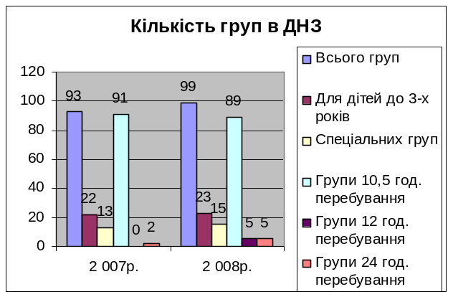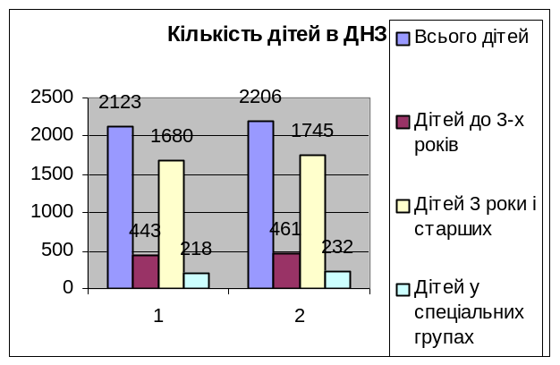
Покращився стан матеріально - технічної бази дошкільних навчальних закладів. Впродовж 2008 відремонтовано системи опалення, водопостачання в більшості садків. Реконструйовано котельні ДНЗ № 9, № 14 і в цьому році тепло в цих закладах подається в автономному режимі, що дозволяє відчутно економити кошти.
З метою покращення роботи та обміну досвідом педагогічних працівників дошкільних навчальних закладів, у 2008 році проведено міські конкурси: на кращий ігровий майданчик дошкільного навчального закладу (І місце – колектив ДНЗ № 14 «Світанок») та конкурс професійної майстерності завідувачів ДНЗ (І місце в міському та ІІІ місце в обласному конкурсі зайняла завідувач ДНЗ № 14 «Світанок» Михальчук Т.І.).
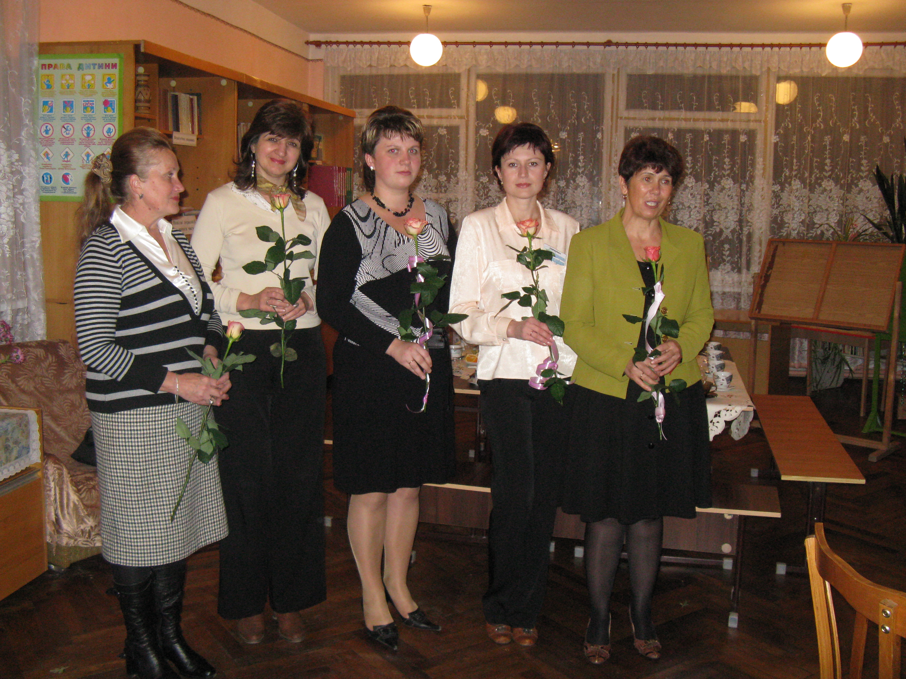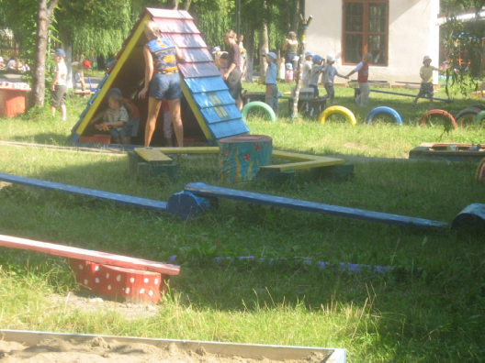
Одним із пріоритетних завдань в галузі освіти в 2008-2009 навчальному році була робота з обдарованими дітьми. Важливим аспектом ефективності цієї роботи є активне залучення обдарованої молоді до науково-дослідницької, експериментальної, творчої діяльності в гуртках, філіях Малої академії наук, участі у Всеукраїнських олімпіадах з базових предметів. Загалом в обласному етапі олімпіад учні шкіл міста вибороли 38 призових місць, що на 11 більше ,ніж у 2007 році. Випускниця гімназії Катерина Ярославцева в заключному етапі зайняла І місце і нагороджена іменною Премією Президента України. Коломийські школярі зайняли третє місце серед всіх районів і міст області за результатами ІІІ етапу Всеукраїнських олімпіад з базових предметів ( у 2006-2007 навчальному році – 13 місце ).

ІІІ етап Всеукраїнських олімпіад
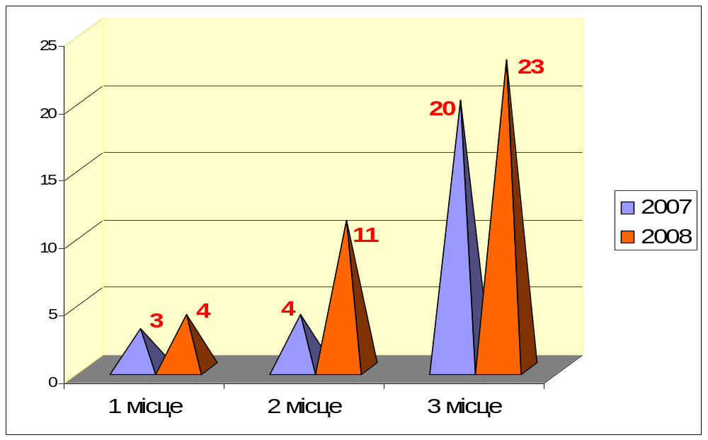
З метою покращення результативності у роботі з обдарованими дітьми та підготовці до ІІ етапу Всеукраїнських олімпіад в поточному навчальному році запроваджено проведення тренувальних зборів з базових дисциплін.

Результати ІІ етапу Всеукраїнських олімпіад
школа  місце | 1 | 2 | 3 | 4 | 5 | 6 | 7 | 8 | Природничо-матем. ліцей | 10 | гім-назія
Загагальна к-сть учнів | 1004 | 517 | 338 | 1162 | 504 | 484 | 332 | 638 | 509 | 260 | 453
І | 10 | 7 | --- | 3 | 5 | 2 | 4 | 1 | 3 | --- | 21
ІІ | 11 | 13 | 2 | 13 | 9 | 6 | 10 | 2 | 4 | --- | 19
ІІІ | 9 | 15 | 7 | 9 | 9 | 12 | 11 | 1 | 9 | 1 | 31
Всього | 30 | 35 | 9 | 25 | 23 | 20 | 25 | 4 | 16 | 1 | 71

Влітку разом з ПЛАСТОМ був організований наметовий табір для обдарованих дітей в селі Княждвір, випущено два альманахи поезії учнів і вчителів. З метою виявлення та підтримки обдарованих дітей розроблено відповідну систему моніторингу.
Значно збільшилась кількість учасників Всеукраїнських та Міжнародних конкурсів, зокрема:
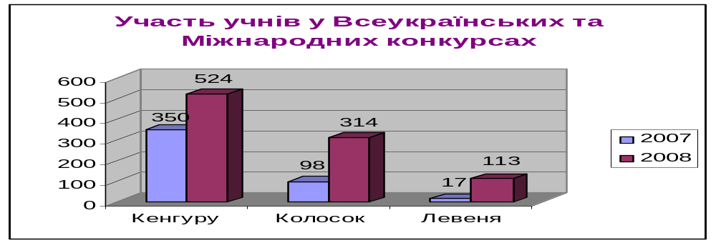
За результатами зовнішнього незалежного оцінювання школярі міста ввійшли в п’ятірку кращих серед районів області.
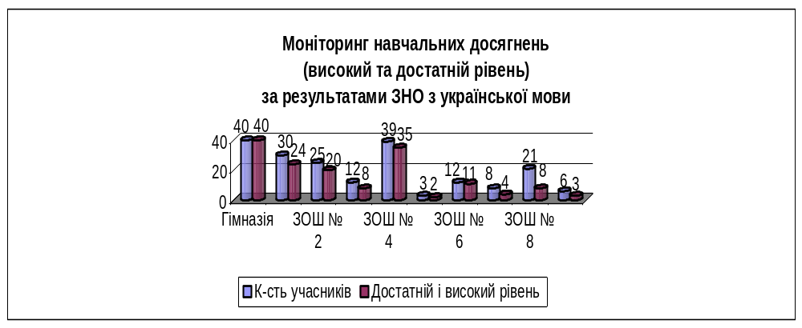

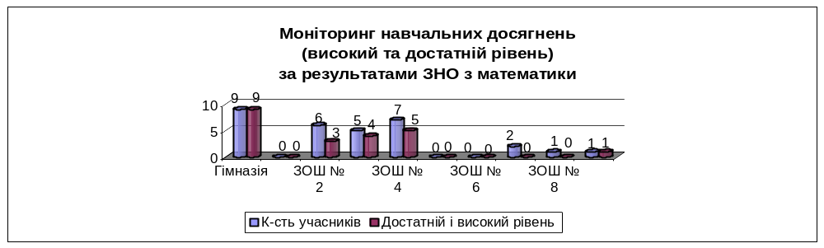

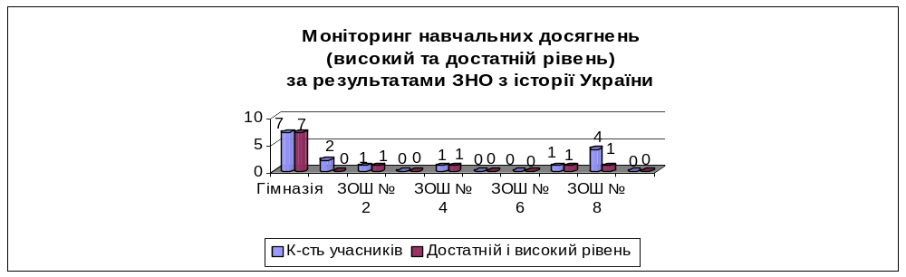

14 науково-дослідницьких робіт учнів-членів Малої Академії наук були представлені для участі у ІІ етапі Всеукраїнського конкурсу-захисту і здобули 7 призових місць.
На І обласному турнірі юних економістів збірна команда учнів міста виборола ІІІ місце. Учениця ЗОШ І-ІІІ ст. № 6 Петрів Анна стала переможцем обласного та лауреатом заключного етапу Всеукраїнського конкурсу науково-пошукових робіт «Голодомор 1932-1933 років. Україна пам’ятає».
Високий рівень виконавської майстерності колективів художньої самодіяльності шкіл міста відзначило журі на обласному огляді, де учасники огляду посіли друге місце серед районів і міст області. Протягом навчального року самодіяльні колективи ставали переможцями та призерами обласного конкурсу патріотичної пісні, конкурсу колядок та щедрівок, свята фольклору національних меншин «Всі ми діти твої, Україно».
У кожній школі відновлено роботу дитячих молодіжних організацій, до яких залучено майже 4 тис. учнів, а в дитячу організацію «Пласт» - 79 учнів. В усіх школах діє учнівське шкільне самоврядування, яке є однією з форм залучення учнів до громадської діяльності. Проходять дні самоуправління. На базі будинку дитячої та юнацької творчості впродовж багатьох років працює «Школа лідерів».
З метою підвищення педагогічної майстерності вчителів та вміння їх працювати в нових сучасних умовах проведено міський етап Всеукраїнського конкурсу «Учитель року-2009» в п’яти номінаціях.
Широко впроваджується в школах міста досвід роботи педагогів, яких занесено до обласної картотеки передового педагогічного досвіду. Керівниками шкіл вивчено й узагальнено досвід роботи 7 педагогів, яким присвоєно звання вчителя-методиста.
Результативно, з комплексною оцінкою кожного педагога, проведено атестацію педагогічних працівників закладів освіти міста. Кожний з них мав можливість презентувати себе на семінарах, конкурсах, конференціях, творчих звітах.
Результати атестація педагогічних працівників
ЗОШ та ДНЗ у 2008 році.

Навча  льні заклади | Встановлення категорії |  |  | Підтвердження категорії |  |  | Присвоєння звання |  | Підтвердження звання
Навча  льні заклади | вища | І | II | вища | І | II | старший вчитель | вчитель-  методист,  вихователь-  методист | старший вчитель | вчитель-  методист,  вихователь-  методист
ЗОШ | 22 | 28 | 27 | 81 | 1 | 0 | 19 | 8 | 41 | 7
ДНЗ | 5 | 2 | 8 | 3 | 2 | 0 | 0 | 1 | 0 | 0
Всього | 27 | 30 | 35 | 84 | 3 | 0 | 19 | 9 | 41 | 7

В 5 позашкільних навчальних закладах міста та 2 дитячо-юнацьких спортивних школах, в гуртках за інтересами та спортивних секціях займається 2590 учнів, що становить 42% від всіх учнів загальноосвітніх навчальних закладів. Результатом послідовної роботи позашкільних навчальних закладів є вагомі успіхи і досягнення їх вихованців.
Зразковий ансамбль бального танцю „Грація” та ансамбль бального танцю „Квіти надії”, гурток „Бісероплетіння” будинку дитячої та юнацької творчості неодноразово завойовували перші місця та дипломи І і ІІ ступенів на різних конкурсах Всеукраїнського та Міжнародного значення.
Відновлено давню традицію спортивно-туристичної роботи. Так, у травні 2008 року станцією юних туристів у с. Слободі проведено зліт юних туристів -краєзнавців серед учнівської молоді шкіл міста Коломиї, започатковано шкільну тріаду – спортивно-туристичні конкурси і вікторини, які стануть підґрунтям у проведенні зльоту та сприятимуть популяризації туризму серед школярів.
Результатом роботи станції юних туристів є вдалі виступи на обласних змаганнях юних туристів-краєзнавців. Команди Коломийської станції юних туристів середньої вікової групи, яка зайняла ІІ місце з виду „крос-похід” І категорії складності, та команди старшої вікової групи, яка зайняла ІІ місце з виду „туристський похід” ІІ категорії складності.
Здобули перемоги на змаганнях різного рівня вихованці ДЮСШ №1 та ДЮСШ № 2. Команда з легкої атлетики завоювала кубок області, призерами стала команда футболістів. Ряд вихованців спортивних шкіл міста стали чемпіонами та призерами України і Європи з вільної боротьби, боксу, шахів.
У 2008 році підготовлено 3 майстри спорту України, 7 кандидатів в майстри спорту, 548 спортсменів масових розрядів.
Впродовж звітного періоду, завдяки злагодженій роботі депутатського корпусу та виконавчих органів міської ради, продовжувалася розпочата у два попередні роки робота по збереженню та зміцненню матеріально-технічної бази закладів освіти. Зокрема, проводилися реконструкції та ремонти приміщень цих закладів, будівництво нових об’єктів, що сприяло поліпшенню умов для надання освітніх послуг . На ці цілі було витрачено біля трьох мільйонів бюджетних коштів.
Завершено роботи по відновленню плавального басейну ЗОШ І-ІІІ ст. № 6. 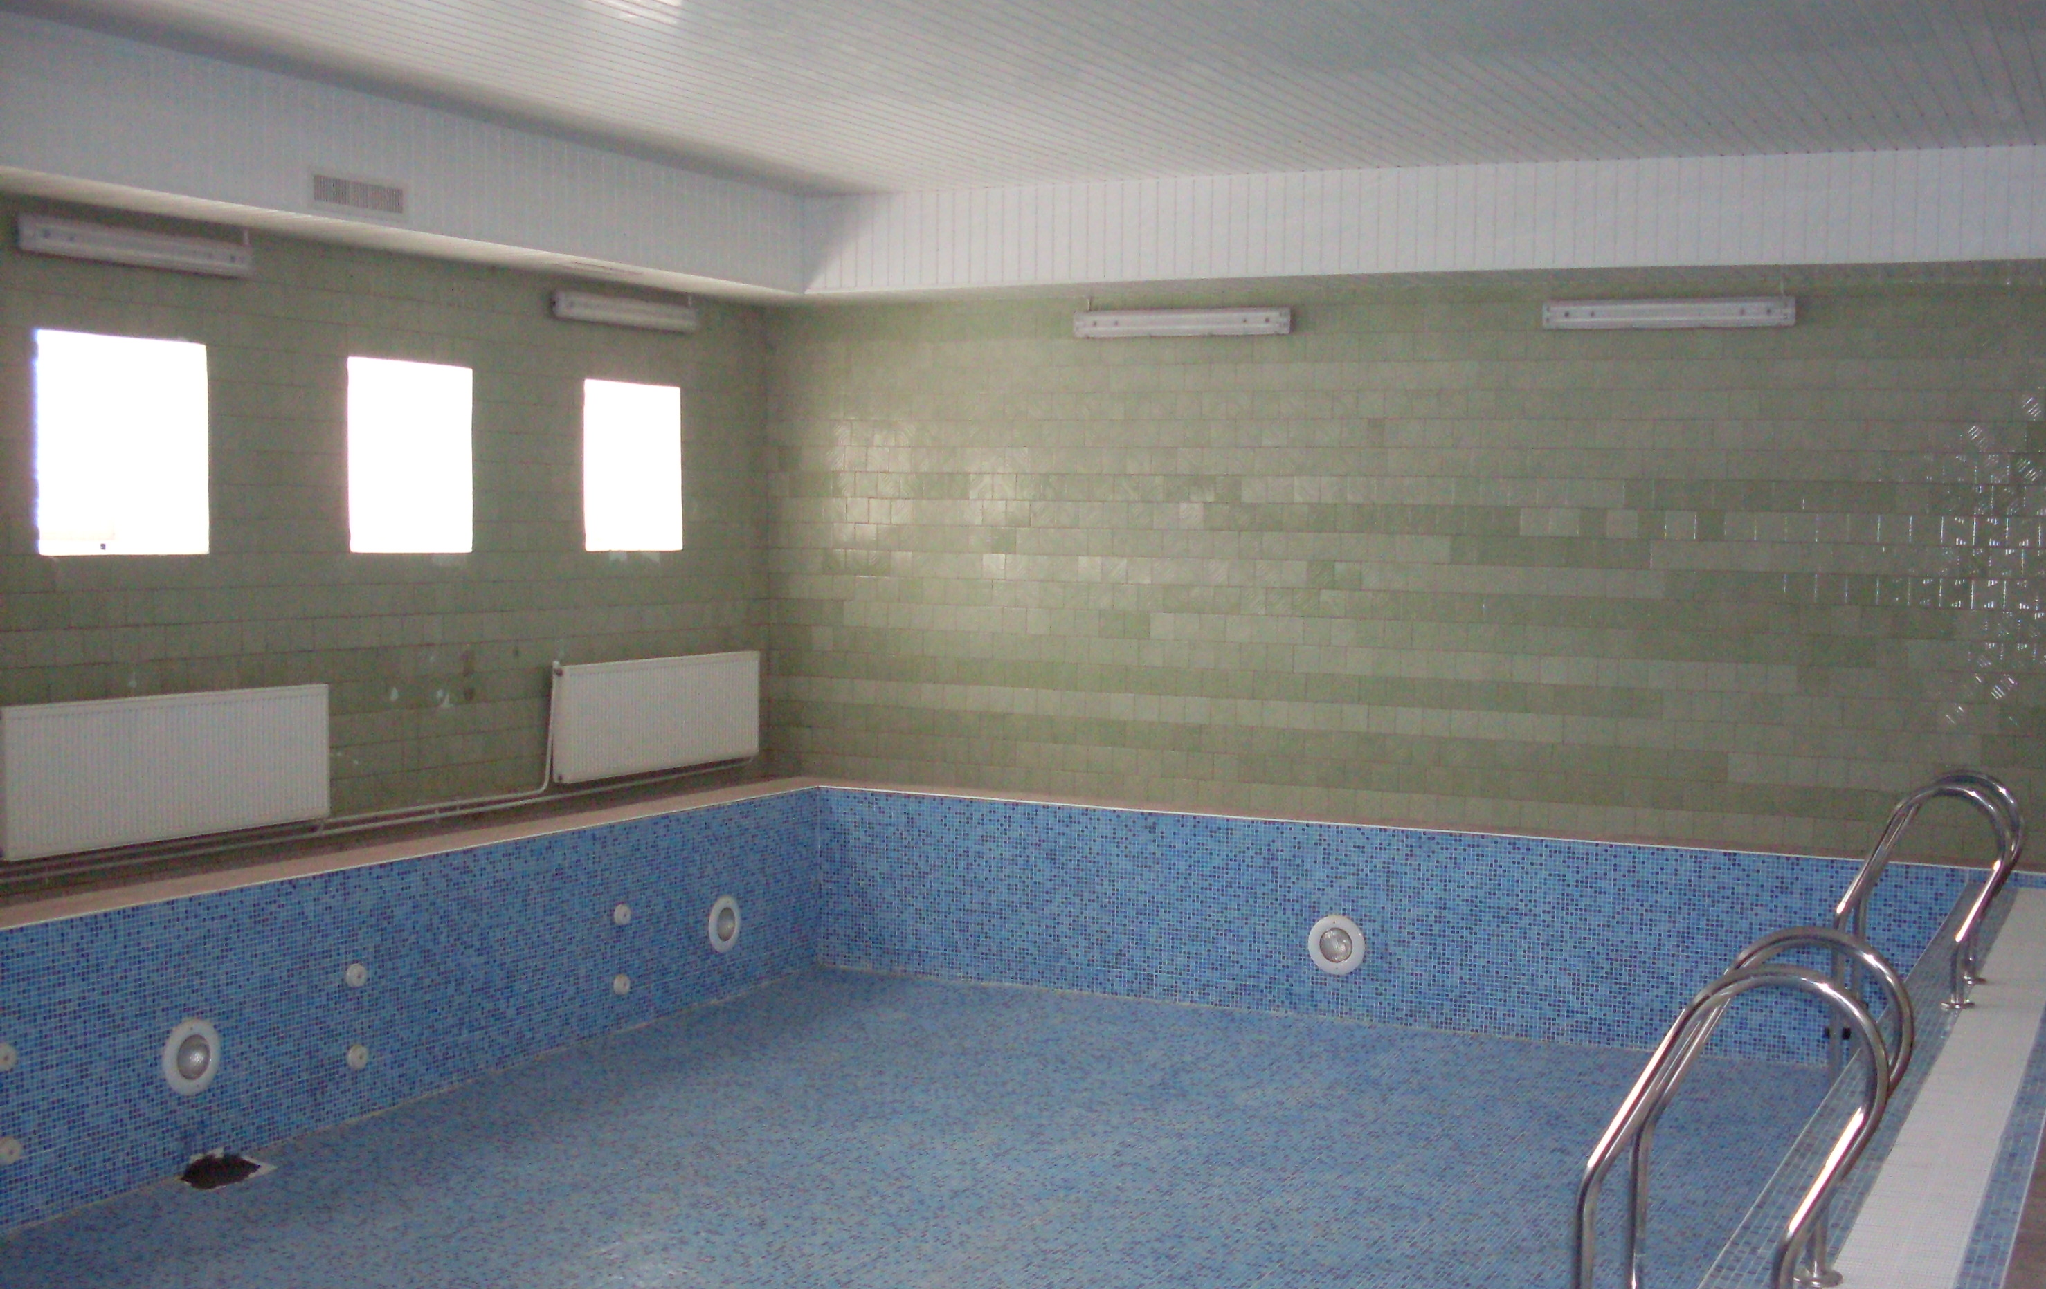
Тривалий час в ЗОШ І-ІІІ ст. № 5 ім. Т. Шевченка в недобудованому стані була актова зала школи. Спільними зусиллями міської влади, вчительського колективу та батьків було завершено її реконструкцію і проведено традиційне свято школи, в травні минулого року саме в школі. В цей день учні, вчителі, батьки та випускники попередніх років стали свідками відкриття однієї з найкращих актових зал міста.
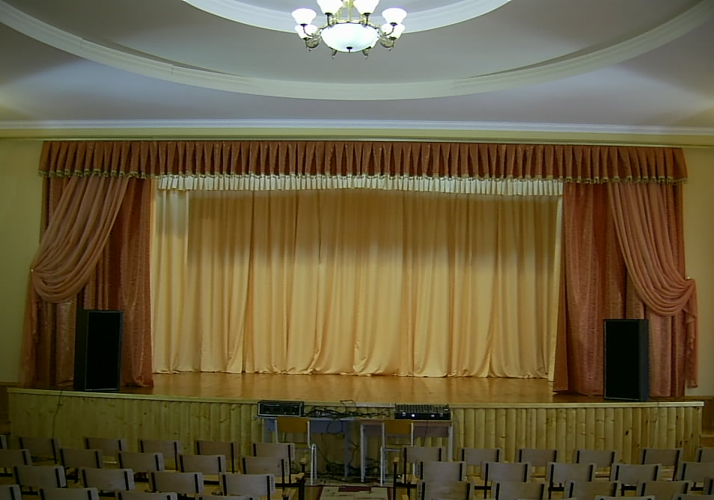
Ще на початку каденції міська влада зрозуміла, що для збереження будівель навчальних закладів необхідно в першу чергу реконструювати плоскі дахи у шатрові. Вслід за проведеними такими роботами в ЗОШ І-ІІІ ст. № 2, ДНЗ № 7, № 16, № 17, № 20, ДЮСШ № 1 у 2008 році влаштовано шатрову покрівлю на будівлі найбільшої школи міста - № 4.
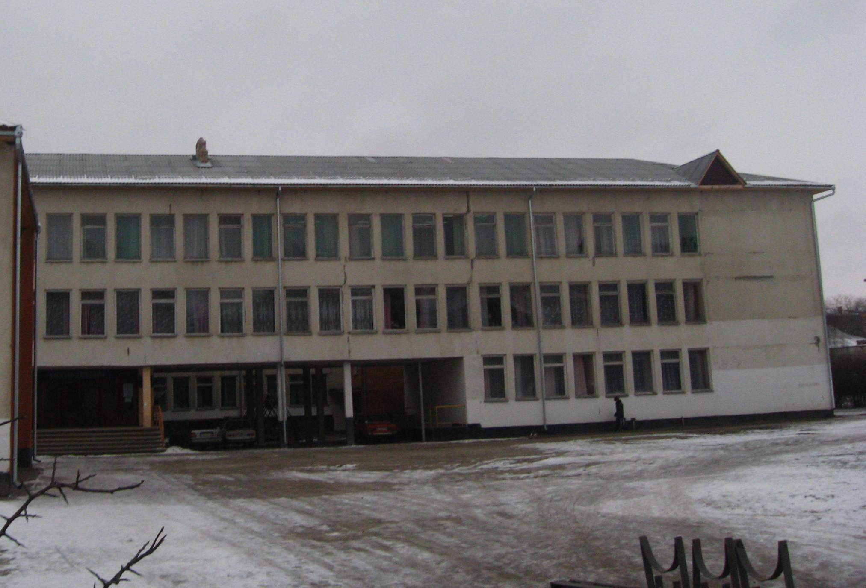
Зрозуміло, що для господарського та економного витрачання бюджетних коштів в місті необхідно якомога ширше запроваджувати енергоефективні та енергозберігаючі технології. Саме з цією метою в минулому році побудовано та здано в експлуатацію автономні котельні ДНЗ № 9 та ЗОШ І-ІІІ ст. № 7, замінено понад 50 віконних блоків на сучасні теплозберігаючі, встановлено понад 20 нових дверей. Це дало можливість забезпечити нормальний температурний режим в навчальних закладах.
До початку навчального року в усіх загальноосвітніх та дошкільних навчальних закладах проведено ремонти внутрішніх мереж системи опалення, водопостачання та водовідведення.
В школах № 5 та № 8 проведено частковий ремонт фасадів приміщень, виконано підготовчі роботи для встановлення спортивного майданчика із штучним покриттям на території ЗОШ І-ІІІ ст. № 8.
На сучасному етапі, для надання якісних освітніх послуг загальноосвітніми навчальними закладами, важливе значення має придбання нових навчальних посібників та обладнання, запровадження в навчальному процесі новітніх технологій, комп’ютерної техніки та мультимедійного обладнання. Всі загальноосвітні школи забезпечені комп’ютерними комплексами та підключені до мережі Інтернет, вісім з них мають мультимедійне обладнання.
Створено веб-сайт управління освіти, що дає можливість оперативно розміщувати різноманітну інформацію для вчителів, батьків учнів, громадськості міста, надавати навчальним закладам постійний доступ до її отримання. Методисти інформаційно-методичного центру пропонують форму дистанційного навчання, надаючи методичні матеріали, інформаційно-методичні альманахи, навчально-методичні посібники на компакт-дисках.
150 вчителів міста пройшли навчання за програмою „Інтел. Навчання для майбутнього”.
Сьогодні в школах міста встановлено та працюють 190 персональних комп’ютерів. 16 нових комп’ютерів в минулому році придбано для міжшкільного навчально-виробничого комбінату. Відкрито гурток комп’ютерного навчання у Будинку дитячої та юнацької творчості.
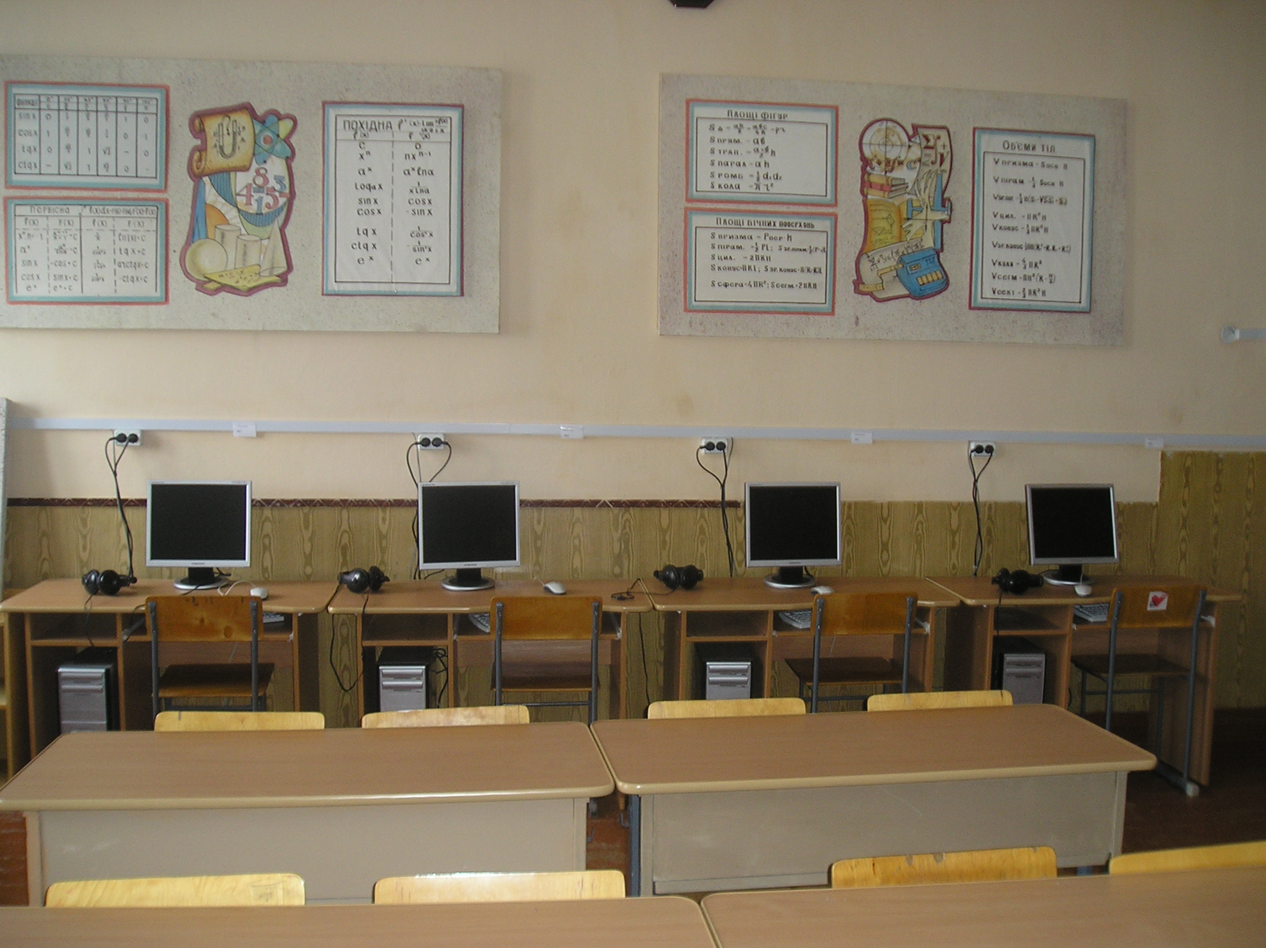
На виконання міської програми поліпшення виховання, навчання та матеріального забезпечення дітей-сиріт та дітей, позбавлених батьківського піклування на 2007-2012 роки у 2008 році передбачалося 25600 грн. На первинному обліку у службі у справах дітей міської ради перебуває 53 дітей-сиріт та дітей, позбавлених батьківського піклування, з них 40 дітей перебувають під опікою родичів. Троє дітей проживають в прийомних сім’ях.
З нагоди святкування свята Воскресіння Христового відбулася зустріч міського голови з опікунами та піклувальниками, підопічними дітьми, де вручено талони на придбання продуктів для кожної дитини на суму 100 грн. до великоднього столу. Під час відкритого діалогу опікуни мали можливість поділитися своїми проблемами і намітити шляхи їх вирішення.
Десятеро дітей-сиріт, які закінчували навчальні заклади отримали можливість придбати костюми та плаття у магазинах «Пан» та «Софія» для випускних вечорів, на що використано 3000 грн. з міського бюджету.
Під час урочистого відкриття святкових заходів в День захисту дітей міським головою вручено подарунки шістьом найменшим дітям-сиротам (від 3 до 6 років) на загальну суму 600 грн. В рамках дитячого свята організовано конкурс малюнку на асфальті на тему «Моя сім’я». 1 червня було організовано святковий обід для дітей-сиріт та відбувся святковий концерт-караоке за участю дітей з врученням призів.
Щоб не залишити без уваги в День захисту дітей пацієнтів Коломийської дитячої лікарні представники влади відвідали дітей у лікарні і вручили подарунки двадцятьом дітям.
Для 23 дітей-сиріт та дітей, позбавлених батьківського піклування до Дня знань придбано шкільну форму та костюми на що використано 7000 грн. з міського бюджету.
Троє дітей-сиріт мали можливість оздоровитися в с. Сонячногорську АРК Крим та в ДОТ «Молода Гвардія», м. Одеса.
З нагоди святкування Дня св. Миколая проведено зустріч представників влади з опікунами та піклувальниками і підопічними дітьми . Дітям вручено подарунки.
Міською програмою попередження дитячої бездоглядності та профілактики правопорушень серед неповнолітніх на 2007-2012 роки передбачено та здійснено ряд заходів щодо дотримання прав дітей. Завдяки оптимально проведеній виховній роботі з підлітками ,схильними до вчинення правопорушень, у м. Коломиї у 2008 році цією категорією не було вчинено жодного злочину. У кожному навчальному закладі діють ради профілактики правопорушень. Профілактичні заходи здійснюються в першу чергу серед дітей, які проживають у кризових умовах. Діти, які потрапили у кризові умови, активно залучалися до відпочинку в літніх пришкільних оздоровчих таборах. Оздоровлено 48 дітей з девіантною поведінкою, 530 дітей з малозабезпечених сімей та 445 дітей з багатодітних сімей.
У місті Коломиї є 21 сім’я, яка потрапила в кризові умови і в яких виховуються діти. Відповідною комісією проводяться обстеження та складаються акти обстеження. З метою захисту життя та здоров'я дітей в 2008 рішенням суду позбавлено батьківських прав ряд громадян відносно власних дітей, після чого діти набули статусу дітей, позбавлених батьківського піклування та були влаштовані під опіку.
В 2008 році службою у справах дітей спільно з відділом кримінальної міліції у справах дітей Коломийського МВ УМВС було проведено 28 рейдів: «Вокзал», «Діти вулиці», «Канікули», «Урок», «Притон» та «Нічне місто».
Восьмеро дітей, які були виявлені під час проведених рейдів, влаштовано в обласний притулок служби у справах дітей облдержадміністрації
Внаслідок проведеної профілактичної роботи батьки покращили свої побутові умови і виникла можливість повернути дітей у сім’ї. Троє дітей влаштовані у школи-інтернати.
В результаті проведених рейдів ініційовано притягнення до відповідальності батьків з 5 сімей. 22 батьків попереджено про кримінальну відповідальність за неналежний догляд за дітьми.
З давніх давен Коломия була і сьогодні залишається центром високої культури і духовності не тільки Гуцульщини і Покуття, а й цілої Галичини. Багатим на заходи по відзначенню державних свят та цікаві культурно-мистецькі заходи був і 2008 рік. На належному рівні відзначено День Соборності України, День Конституції , День Незалежності України, 100-річчя від дня народження Степана Бандери, 90-річчя бою під Крутами, 70-річчя від дня народження Василя Стуса, 120-річчя від дня народження Василя Барвінського,100-річчя від дня народження Ярослава Лукавецького, 120-річчя від дня народження Станіслава Вінценза, 140-річчя створення «Просвіти» та багато інших . З нагоди 70-річчя від дня народження лауреата Державної премії ім. Т.Шевченка Тараса Мельничука дитячій бібліотеці №2 присвоєно його ім’я і створено на честь поета кімнату-музей. Дитяча художня школа отримала ім’я Ярослава Пстрака в честь 130-літнього ювілею художника. На увіковічення пам’яті визначних особистостей урочисто відкрито пам’ятні дошки Я.Лукавецькому, Я.Пстраку, Т.Мельничуку, а також три дошки на честь 90- річниці проголошення Західноукраїнської народної республіки. Урочисті заходи організовувались також з нагоди ювілейних дат наших талановитих коломиян-сучасників: Василя Андрушка, Алли Кох, Дмитра Гриньківа, Василя Нагірного.
Відрадно, що активну участь у підготовці і відзначенні державних свят, культурно-мистецьких та інших заходів приймали міські організації політичних партій, зокрема "Батьківщина", "Народний Союз "Наша Україна – Народна самооборона", "Пора-ПРП", громадські організації Товариство "Просвіта", Конгрес української інтелігенції, Коломийської станиці Братства ОУН-УПА та інші.
Плідною була співпраця з Коломийсько-Чернівецькою Єпархією УГКЦ, Коломийсько-Косівською Єпархією УПЦ КП та іншими релігійними конфесіями.
Пам’ятаючи про задоволення культурних потреб всіх членів територіальної громади, працівники закладів культури традиційно проводять різноманітні свята для людей з обмеженими можливостями, для вихованців інтернату дітей-інвалідів, пенсіонерів геріатричного будинку.
Особливий імідж культурно-мистецького життя міста створювали два муніципальні колективи: оркестр народних інструментів «Трембіта» та духовий оркестр .
Крім традиційного музичного фестивалю ім. А.Кос-Анатольського, який вже в двадцять друге протягом чотирьох листопадево-грудневих днів проходив цікавими концертами на сценах нашого міста, другого фольклорного фестивалю «Писанка – 2008» започатковано молодіжний фестиваль «Студентська осінь писанкова», де в конкурсних змаганнях свої таланти демонстрували студенти вищих навчальних закладів. Відновлено також улюблений захід коломиян «Свято української пісні», яке з успіхом пройшло в парку ім. К.Трильовського.
Під час різдвяних свят Коломию відвідали учасники Міжнародного туристично-мистецького фестивалю «Різдво в Карпатах», які з великим захопленням знайомилися з культурним надбанням минулого і сучасністю нашого міста.
Роком плідної праці був 2008 для працівників та мистецьких колективів міського Будинку культури «Народний дім». Творчо працюючи, артисти-аматори збагачували наш культурний простір кращими зразками національного та світового мистецтва. В МБК «Народний дім» проведено 162 масові заходи, на яких побувало 89 600 осіб, з яких 21 400 – діти. Функціонує в Будинку культури 20 клубних формувань, де дорослі і діти цікаво проводять своє дозвілля. Особливу гордість «Народного дому» складають 8 колективів, яким присвоєно почесне звання «народний аматорський», це такі як: хор «Просвіта» , вокальний ансамбль «Серпанок», ансамбль танцю «Покуття» , театр сучасного танцю «Ерідан», театр поезії «Орфей», симфонічний оркестр, фольклорний гурт «Тайстра», драматичний театр ім. В.Симчича.
З великим успіхом брали участь артисти-аматори в Міжнародних та Всеукраїнських культурно-мистецьких фестивалях та конкурсах. Учасник народного аматорського театру поезії «Орфей» Юрій Майхрович, як переможець обласного конкурсу декламаторів, був делегований на XVII Всеукраїнський конкурс декламаторів ім. Т.Шевченка в місто Київ, де зайняв почесне третє місце, а провідний методист міського Будинку культури «Народний дім» Ольга Курчій отримала нагороду в обласному конкурсі за кращий сценарій присвячений 100-річчю від дня народження Степана Бандери. Народний аматорський ансамбль танцю «Покуття» (керівник заслужений працівник культури Д.Демків) та муніципальний оркестр народних інструментів «Трембіта» (керівник І.Могильняк) з успіхом виступили в святкових заходах, присвячених Дням української культури в Польщі, які проходили під патронатом Президента України В.Ющенка на сцені найбільшої літньої опери в Сопоті. Достойно представили Україну і наше місто на Міжнародних фестивалях в Польщі народний аматорський фольклорний гурт «Тайстра» та муніципальний оркестр народних інструментів «Трембіта».
З цікавими концертними програмами приїжджали до Коломиї артисти з різних кінців Земної Кулі. Своє мистецтво жителям нашого міста дарували ансамбль українського танцю «Вітер» (м. Едмонтон, Канада), ансамбль українського танцю «Явір» (м. Торонто, Канада), хор ім. М. Лисенка (м. Нівегейн, Нідерланди), дитячий духовий оркестр Гміни Гнєвіно (Поморське Воєводство, Польща).
Цікаво, використовуючи різні форми роботи, працював протягом року музей історії міста Коломиї. Створений веб-сайт музею в мережі Інтернет постійно поповнюється новою інформацією. Співробітниками музею підготовлено і проведено заходи: вечори за участю Остапа Шутка в рамках програми «Музичні вечори Остапа Шутка», Мирослави Зайко з програмою «Шевченко і музика»,започатковано фестиваль «Учнівська театральна імпреза – 2008», студентські читання, присвячені 90-річчю бою під Крутами, виставка та студентська теоретична конференція на тему «Ми звинувачуємо. Голодомор 1932-1933 р. р. – геноцид українського народу».
Носіями мистецької виховної діяльності в сфері культури є три школи естетичного виховання. Лауреатом другого ступеня Міжнародного конкурсу гри на духових інструментах став Гуцуляк Тарас, а також 26 учнів шкіл естетичного виховання зайняли призові місця на різних оглядах-конкурсах. Після закінчення Коломийських початкових спеціалізованих мистецьких навчальних закладів 24 учні продовжили своє професійне навчання в вищих навчальних закладах.
Клопітку роботу, спрямовану на задоволення інформаційних загально-культурних, освітніх потреб населення, проводили протягом року міські бібліотеки. Крім основної діяльності, спрямованої на засвоєння кращих зразків вітчизняної та світової літератури, в бібліотеках діють клуби за інтересами, на засіданнях яких відбуваються зустрічі з визначними літераторами, діячами краю, відзначаються літературно-мистецькі ювілеї, проводяться просвітницькі акції. Особливо цінною є робота бібліотек, яка ведеться на популяризацію здорового способу життя, допомогу профілактиці наркоманії, алкоголізму, тютюнопаління, захворювання на СНІД.
У 2008 році з друку вийшли книжки «Андрій Чайковський», другий випуск із серії «Лауреати літературних премій», книжка-буклет «Коломия - місто», набір листівок до 70-ліття від дня народження лауреата Державної премії ім. Т.Шевченка поета Тараса Мельничука.
Для покращення умов праці проведено ремонтні роботи в приміщеннях художньої школи, дитячої бібліотеки №2, встановлено автономну систему опалення в дитячій бібліотеці №2. Покращено матеріально-технічне оснащення установ культури: придбано оргтехніку для музею історії міста Коломиї та музичної школи №2, бібліотекам частково оновлено крісла, столи, штори, доріжки, для «Народного дому» придбано підсилюючу апаратуру, відділ культури і туризму отримав фотоапарат для фотофіксації масових заходів і принтер для друку кольорових рекламних афіш.
На виконання стратегічної Програми розвитку туризму в місті Коломиї проводилась робота по організації туристичної, виставкової та рекламно-інформаційної діяльності. В травні проведено спеціалізований тур для працівників засобів масової інформації, зокрема програми телеканалу „УТ-1” „Вихідний по-українськи”, в якій наше місто представлялось як туристичне.
18 вересня в приміщенні музею історії міста Коломиї урочисто відкрито тематичну фотовиставку, присвячену міжнародному Дню туризму та Року туризму в Україні. До цієї дати проведено сходження на гору Говерла, конкурс дитячого малюнка, безкоштовне відвідування музеїв для соціально незахищених верств населення, заходи з нагоди 25-річчя з дня заснування туристичного клубу „Чорногора”.
Потужний інформаційний довідник являє собою випущений у 2008 році компакт-диск „Коломия, місто-пісня, місто-писанка”, який різносторонньо репрезентує соціально-економічний та культурний потенціал міста. Завдяки представленню мультимедійних альбомів на різних виставкових заходах планується збільшити загальний потік туристів до нашого міста.
Важливими напрямками роботи були і залишаються робота з молоддю, розвиток фізичної культури і спорту. При відділі у справах молоді та спорту створений консультативно-дорадчий орган - молодіжна рада, метою якої є сприяння реалізації молодіжної політики в місті. Організовуються регулярні засідання керівників та представників студентського самоврядування вищих навчальних закладів. Члени молодіжної ради є волонтерами та постійними учасниками міських заходів, акцій. Спілкуючись з молодими людьми, ми намагаємось виявити лідерів, яких пропонуємо до кадрового резерву міської ради.
В жовтні минулого року в рамках проведення тижня Європейської демократії організовано та проведено круглий стіл з міським головою та з старшокласниками і старшокурсниками міста. Під час проведення заходу його учасники мали змогу одержати інформацію щодо роботи місцевої влади, організацію місцевого самоврядування, про структуру органів місцевого самоврядування, про інвестиційну діяльність, про здійснення молодіжної політики в місті та про роботу депутатських фракцій в міській раді.
В листопаді 2008 року з допомогою членів молодіжної ради організовано та проведено на базі Коломийського молодіжного центру обласний захід «Форум молоді Коломийщини», в якому взяло участь понад 90 осіб з числа студентів вищих навчальних закладів міста.
В листопаді 2008 року відділом у справах молоді та спорту, молодіжною радою за участю студентів вищих навчальних закладів було проведено молодіжну акцію «33 хвилини» , присвячену 75-м роковинам Голодомору 1932-1933 років в Україні.
За ініціативи молодіжної ради, в місті організовано та проведено, спільно з Коломийським молодіжним центром, міський турнір по брейн-рингу серед вищих навчальних закладів міста. В турнірі прийняло участь 11 команд. Переможцем міського турніру став Коломийський економіко-правовий коледж. До дня св. Миколая членами молодіжної ради організовано та проведено збір коштів серед вищих навчальних закладів, закуплено подарунки, фруктові набори, солодощі. Відділом у справах молоді та спорту та молодіжною радою проведено театралізоване дійство та роздано подарунки дітям з обмеженими фізичними можливостями.
У грудні відділ у справах молоді та спорту спільно з центром соціальних служб для сім’ї, дітей та молоді та членами молодіжної ради в місті проводив молодіжну акцію «Тиждень здорового способу життя»: відеолекторії, тренінги, інформаційно-просвітницька робота серед молоді спрямована на її підготовку до сімейного життя і відповідального батьківства, популяризацію здорового способу життя. Розповсюджувались інформаційно-роздаткові матеріали і методична література з цієї тематики.
При формуванні бюджету на 2008 фінансування спортивно-масових заходів збільшилось з 90 тисяч до 120 тисяч грн. Пріоритетними Олімпійськими видами спорту у місті вважається важка атлетика, вільна боротьба, легка атлетика, бокс. У 2007-2008 роках з Олімпійських видів спорту чемпіонкою Європи з вільної боротьби стала Наталія Пульковська, чемпіоном Європи Олег Іванов, бронзовим призером Європи серед юніорів Любомир Симак, призером чемпіонату Європи з вільної боротьби став Ігор Василишин. На першостях та чемпіонатах України коломийські спортсмени отримали більше 15 медалей різного ґатунку. В рейтингу «Спорт вищих досягнень" місто завоювало 2 місце в області. Основними спортивними базами по підготовці спортсменів високого класу є ФСК «Локомотив», ДЮСШ №1, спортивні товариства «Спартак», «Україна». На протязі року в місті проводились вечори вшанування кращих спортсменів міста, в яких взяло участь понад 100 представників спортивних організацій, засобів масової інформації. Молодь мала можливість поспілкуватися з ветеранами великого спорту, отримуючи від них поради та найкращі побажання.

Одним з найважливіших обов"язків виконавчих органів міської ради є забезпечення реалізації та гарантування права громадян на звернення до органів місцевого самоврядування. На це ще раз наголошено у відповідному Указі Президента України від 7 лютого 2008 року.
На виконання Указу рішенням виконкому створено Громадську приймальню громадян та затверджено Положення про неї. Завдяки її створенню значно зменшилася кількість осіб, які побували на прийомі у міського голови. Так, в минулому році міським головою проведено 18 прийомів громадян з особистих питань, на яких побувало 183 мешканці міста, тоді як в 2007 році на прийомі побувало 324 громадяни. В той же час завдяки налагодженій роботі громадської приймальні відвідувачі мають можливості більш оперативно вирішувати свої проблеми.
Розпорядженням міського голови створена постійно діюча комісія з питань розгляду звернень громадян . В минулому році відбулося 4 засідання комісії на яких розглядалися питання вирішення окремих звернень громадян, підвищення ефективності роботи з скаргами і заявами громадян у відділах та управліннях міської ради.

З позитивної сторони зарекомендувала себе практика проведення прямих телеефірів керівництва міської ради. В минулому році відбулося 4 прямих телеефіри міського голови і заступників міського голови, під час яких мешканці міста порушували питання відшкодування збитків завданих стихією, ремонту та обслуговування житлового фонду, стихійної торгівлі в місті та інші.

В 2008 році через загальний відділ до Коломийської міської ради надійшло 2846 звернень, що на 58,8 відсотки більше, ніж за минулий рік. В тому числі поштою надійшло 2529 звернення, це в 2,5 рази більше, ніж у минулому році.
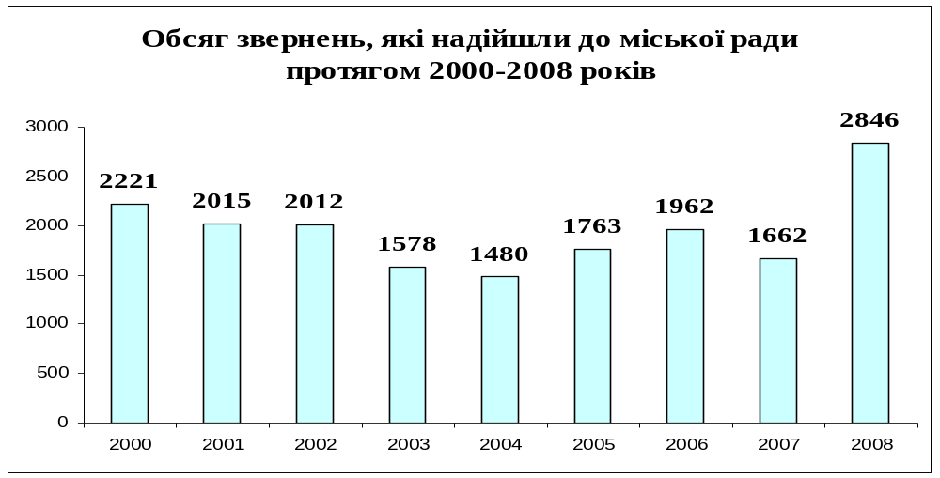
Із розглянутих звернень, вирішено позитивно 1880, що становить 66,1 відсотки від загальної кількості та в 3 рази більше, ніж за аналогічний період минулого року, 773 громадянам дано роз’яснення, 49 відмовлено, решту 144 звернення знаходяться на контролі та в стадії розгляду.
Різке збільшення кількості звернень за звітний період викликано стихією 23-27 липня 2008 року, в результаті якої пошкоджено багато житлових будинків, господарських будівель, городів та садових ділянок громадян. Жителі міста зверталися до органів державної влади та міської ради, зокрема, з заявами для відшкодування збитків, завданих стихією. Значною є кількість звернень з питань землевпорядкування і землекористування, житлово-комунального господарства, будівництва.
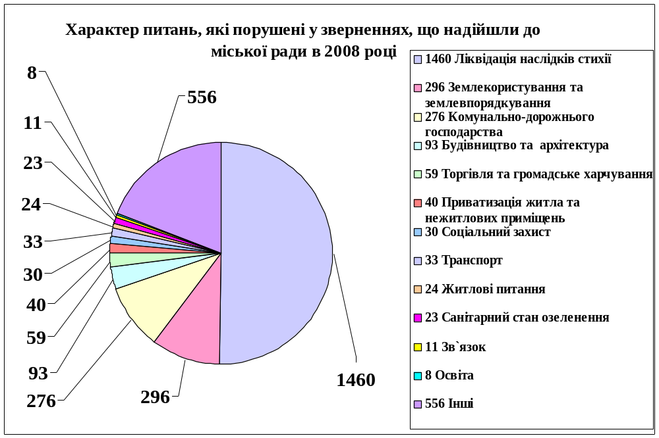

Для впорядкування та прискорення вирішення звернень відповідно до розпорядження міського голови частина їх скеровується для розгляду безпосередньо у відділи та управління міської ради.
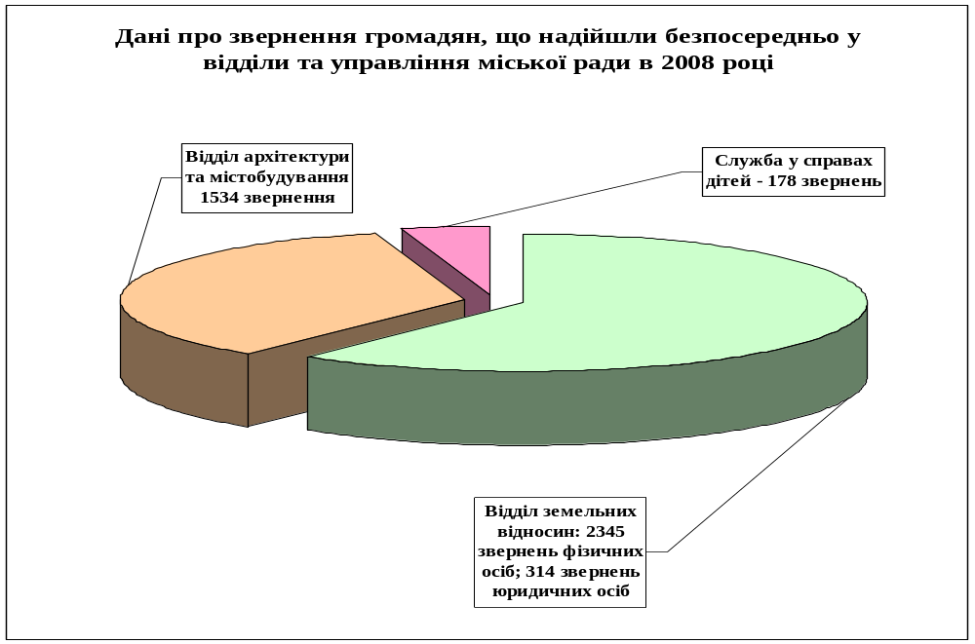

Для оперативного отримання мешканцями міста інформації з питань, що їх турбують, при міській раді щоп'ятниці працює "гаряча" телефонна лінія, послугами якої скористалися 60 коломиян. Також однією з ефективних форм роботи із зверненнями є функціонування служби оперативних чергових міської ради "служба-05". За допомогою Служби будь-який громадянин, постійний чи тимчасовий мешканець міста, може звернутися до виконкому міської ради з пропозицією, зауваженням чи скаргою. Послугами цієї служби в минулому році скористалися 1385 мешканців міста.
Однак повинен визнати, що ряд звернень, особливо тих, що стосуються ремонту житлових будинків, дахів, ремонту і утримання міських доріг тощо вирішити вчасно не вдається через відсутність достатніх коштів у міському бюджеті.
Загалом хочу подякувати громаді міста, яка з розумінням ставиться до наших проблем, підтримує усі добрі починання, допомагає владним структурам задля досягнення позитивних результатів. Окремі слова вдячності адресую депутатам міської ради, які плідно працюють у постійних комісіях, у депутатських фракціях, розглянувши у звітному періоді сотні питань та прийнявши виважені рішення.
Оцінюючи реальну ситуацію в місті, міський голова, члени виконавчого комітету, керівники і посадові особи виконавчих органів розуміють ті проблеми, над якими потрібно працювати як щоденно, так і на подальшу перспективу.
Тільки об"єднавши зусилля на основі взаємної довіри і солідарної відповідальності перед людьми, які висловили довіру владі, за підтримки всієї територіальної громади ми забезпечимо вирішення економічних, соціальних, суспільно-політичних та духовних перетворень у місті.
Переконаний, що наші рішення, їх підтримка депутатським корпусом, діалог з усіма конструктивними силами є реальною запорукою подальшого розвитку Коломиї.
Дякую за увагу.

